Документация, содержащая описание функциональных характеристик программного обеспечения и информацию, необходимую для установки и эксплуатации программного обеспечения
информационная система «МеДбАнк»

Содержание

1 Введение 4
Назначение системы 4
Назначение документа 4
Уровень подготовки пользователей 4
2 Назначение и условия применения 4
Виды деятельности, функции 4
Программные и аппаратные требования к системе 5
3 Подготовка к работе 5
Инсталяция программы 5
Директор медцентра 5
Авторизация в системе 5
Восстановление пароля 6
Архив осмотров 8
Сотрудники 9
Направления 12
Клиенты 13
Терминалы 14
Отчеты 15
4 Медработник 18
Осмотр 18
Архив осмотров 19
5 Ответственное лицо компании 20
Авторизация в системе 20
Восстановление пароля 21
Архив осмотров 22
Работники 24
Менеджеры 26
Отчеты 27
Подразделения 29
Терминалы 30
6 Список изменений 31
Проблемы и решения 31

Введение

Назначение системы

Информационная система «Медбанк» представляет собой программу для ЭВМ, предназначенную для автоматизации проведения медицинских осмотров и предрейсовых технических осмотров, систематизации и хранение данных по осмотрам, ведение пользователей и электронного документооборота.
Реализованы сбор, обработка, передача, представление и хранение информации о физиологических параметрах человека для медицинских осмотров.
Также реализован учет, хранение и предоставление данных по осмотрам в личном кабинете. В информационной системе выделено несколько ролей: Директор медцентра, медработник, ответственное лицо компании, механик.

Назначение документа

Материал руководства направлен на формирование у пользователя основных навыков работы с информационной системой «Медбанк».

Уровень подготовки пользователей

Пользователь программы должен быть уверенным пользователем персонального компьютера.

Назначение и условия применения

Виды деятельности, функции

Функционал программы включает в себя:
- Авторизация пользователей
- Восстановление пароля
- Просмотр и управление данными по пройденным осмотрам
- Просмотр и управление данными по сотрудникам компании
- Просмотр и управление данными по выписанным направлениям в мед учреждения
- Просмотр и управление данными по клиентам медцентра
- Просмотр и управление данными по установленным терминалам
- Отчеты и статистика по осмотрам
- Проведение осмотра медработником
- Проведение предрейсового технического осмотра

Программные и аппаратные требования к системе

Для корректной работы с программой необходима следующая конфигурация автоматизированного рабочего места пользователя.
Минимальные требования к системе:
− 2 ядра
− 1 ГБ доступной памяти
Поддерживаемые ОС:
− ОС на базе ядра Linux 3.0 или выше
− Microsoft Windows (32-bit or 64-bit)
Установленный браузер:
Google Chrome, Mozilla Firefox, Microsoft Edge

Подготовка к работе

Инсталяция программы

Инсталяция программы не требуется. Для получения доступа к функциям системы необходимо открыть браузер и пройти авторизацию по URL: https://лк.медбанк.рф

Директор медцентра

Директору медцентра доступны функции, такие как:
- Добавление новых сотрудников (менеджеры, медсестры, сотрудники клиентов) и редактирование информации о них;
- Добавление новых клиентов и редактирование информации о них;
- Доступ к архиву осмотров (просмотр информации о медосмотр);
- Доступ отчётам;
- Доступ к направлениям;
- Доступ к информации о терминалах.

Авторизация в системе

Для входа в личный кабинет используйте логин и временный пароль, выданный обслуживающим медицинским центром. Данный учетной записи направляются на указанную электронную почту с адреса noreply@медбанк.рф
Введите в адресной строке браузера адрес https://лк.медбанк.рф или перейдите в личный кабинет через сайт https://медбанк.рф
Введите в поле «Имя пользователя» логин, а в «Пароль» временный пароль, далее система предложит установить постоянный пароль (Рисунок 1). Требования к паролю:
- буквы латинского алфавита,
- минимум одна заглавная буква,
- минимум одна строчная буква,
- минимум одна цифра,
- не менее 8 символов.
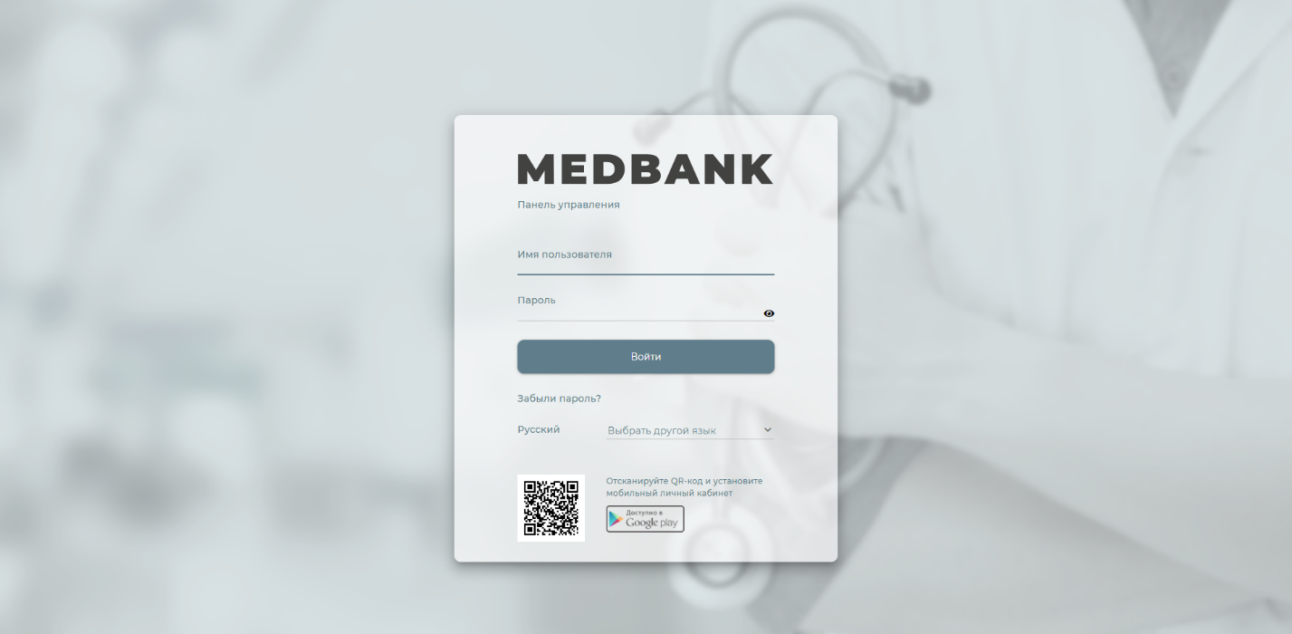
Рисунок 1 – Авторизация в системе

Восстановление пароля

Для восстановления пароля к личному кабинету нажмите на ссылку «Забыли логин или пароль?» на странице авторизации. Восстановить можно по номеру телефона или по электронной почте, которые указаны в Вашей учетной записи. Для восстановления пароля необходимо ввести логин и номер телефона или электронную почту, которые привязаны к учетной записи (Рисунок 2 и 3).
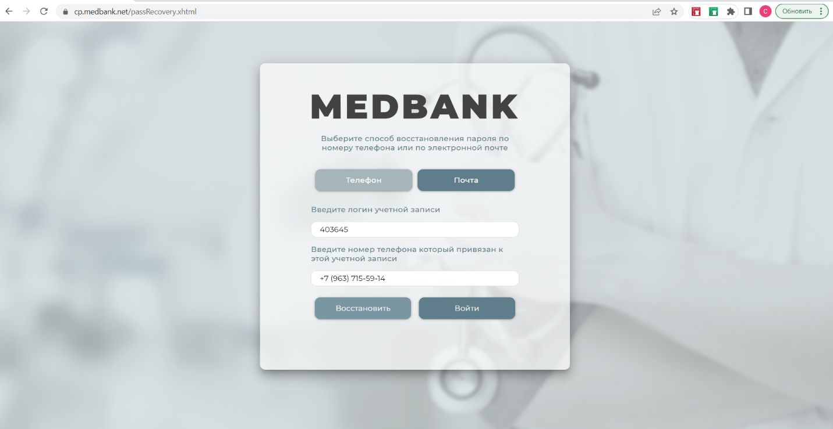
Рисунок 2 – Восстановление пароля по телефону
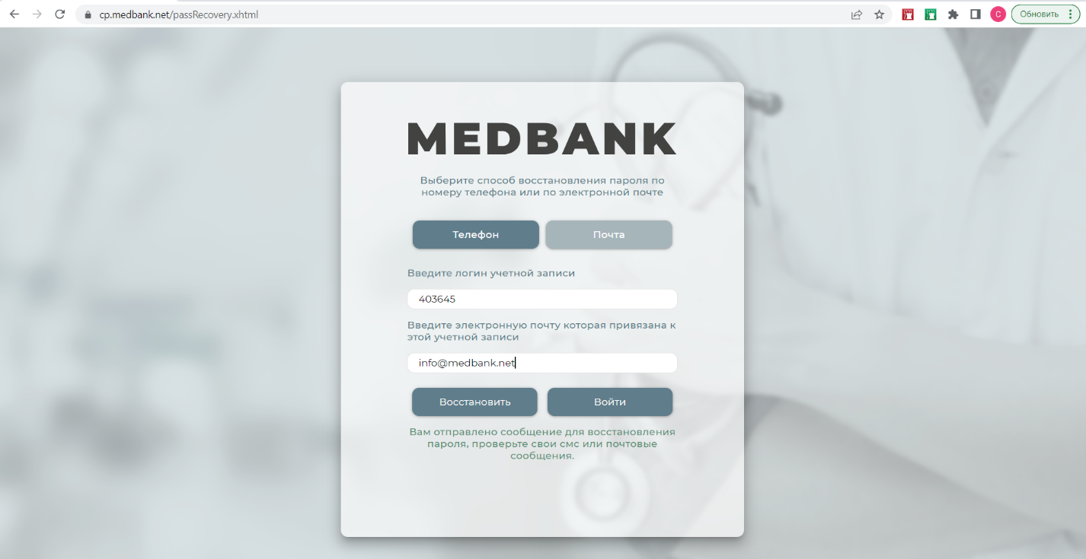
Рисунок 3 – Восстановление пароля по почте
Вход всегда единый, если был осуществлён вход через другого устройства с той же самой учётной записью, учётная запись на первом устройстве закроется и откроется на втором устройстве. Учётная запись не дублируется.
Если у нескольких пользователей в организации предусмотрена одновременная работа с ПО, значит у каждого должен быть собственный логин и пароль. Чтобы создать новый логин и пароль необходимо авторизоваться под учетной записью ответственного лица и добавить «Менеджера» для работы в ПО нескольким пользователям одновременно.

Архив осмотров

При успешной авторизации происходит переход на стартовую страницу личного кабинета ответственного лица. В текущем разделе отображаются медицинские осмотры по заданным фильтрам.
В текущем разделе доступна информация по количеству осмотров в разрезе: допущено и недопущено, а также информация по медосмотрам: фото/видео материалы, показания с приборов, результат осмотра (Рисунок 5).

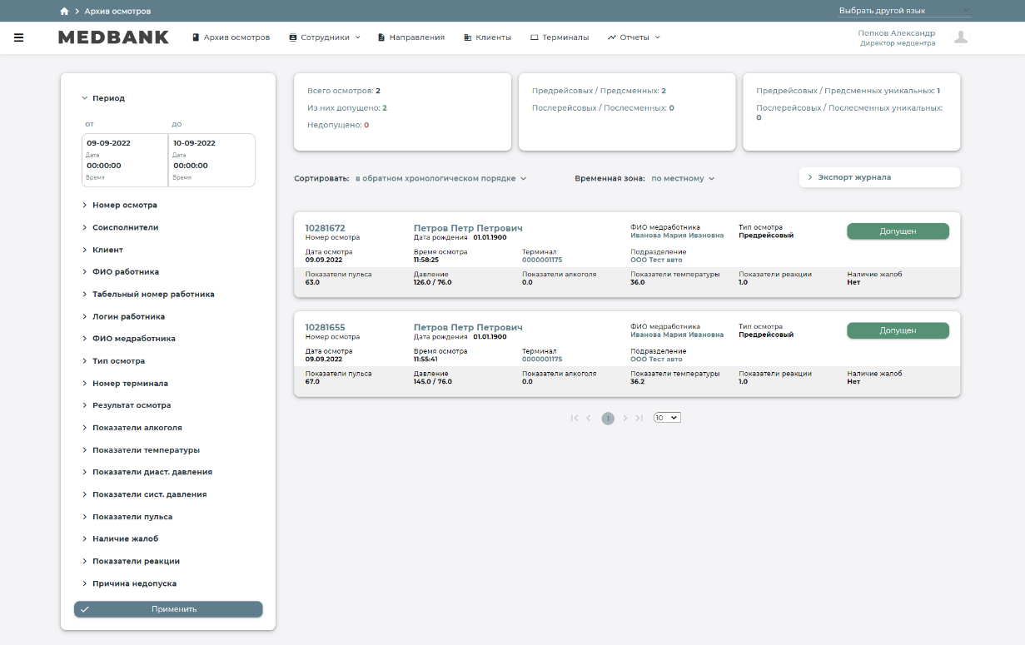
Рисунок 4 – Архив осмотров
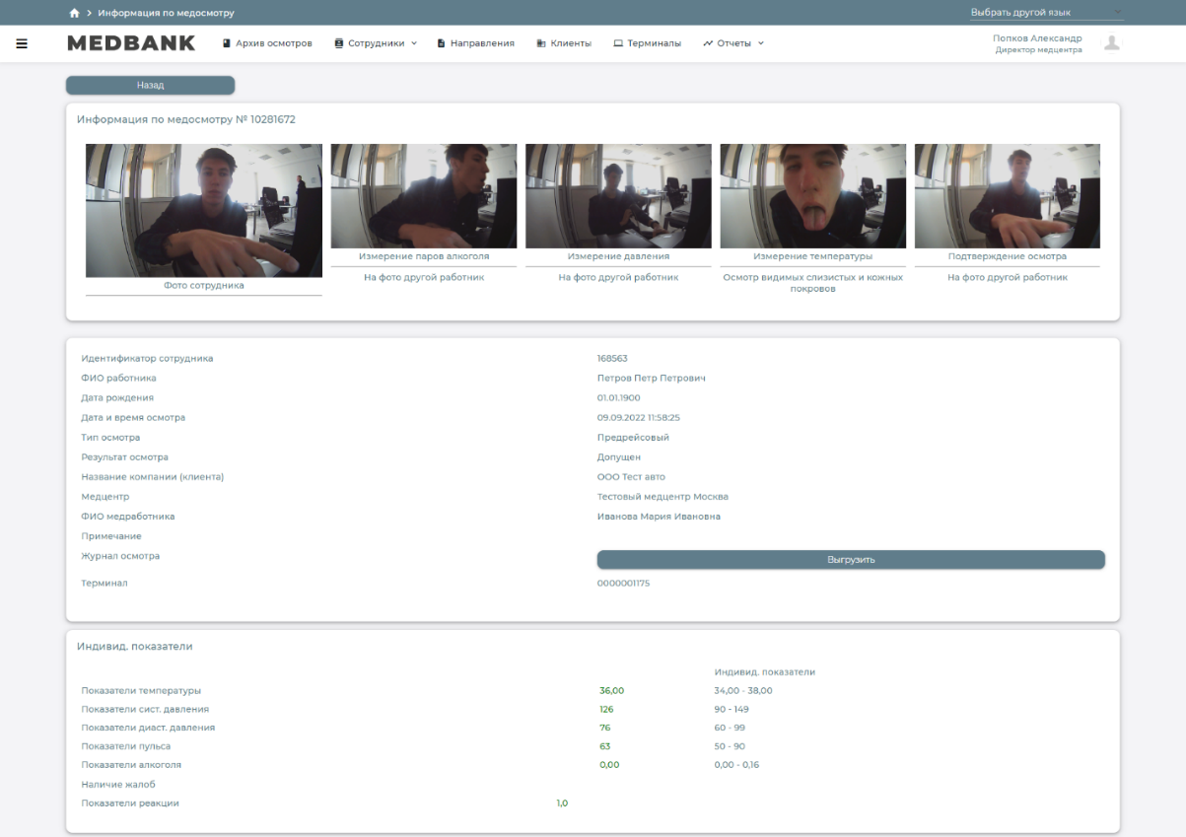
Рисунок 5 – Информация по медосмотру

Сотрудники

При раскрытии списка «Сотрудники» доступны вкладки: медработники, менеджеры, сотрудники клиентов (Рисунок 6).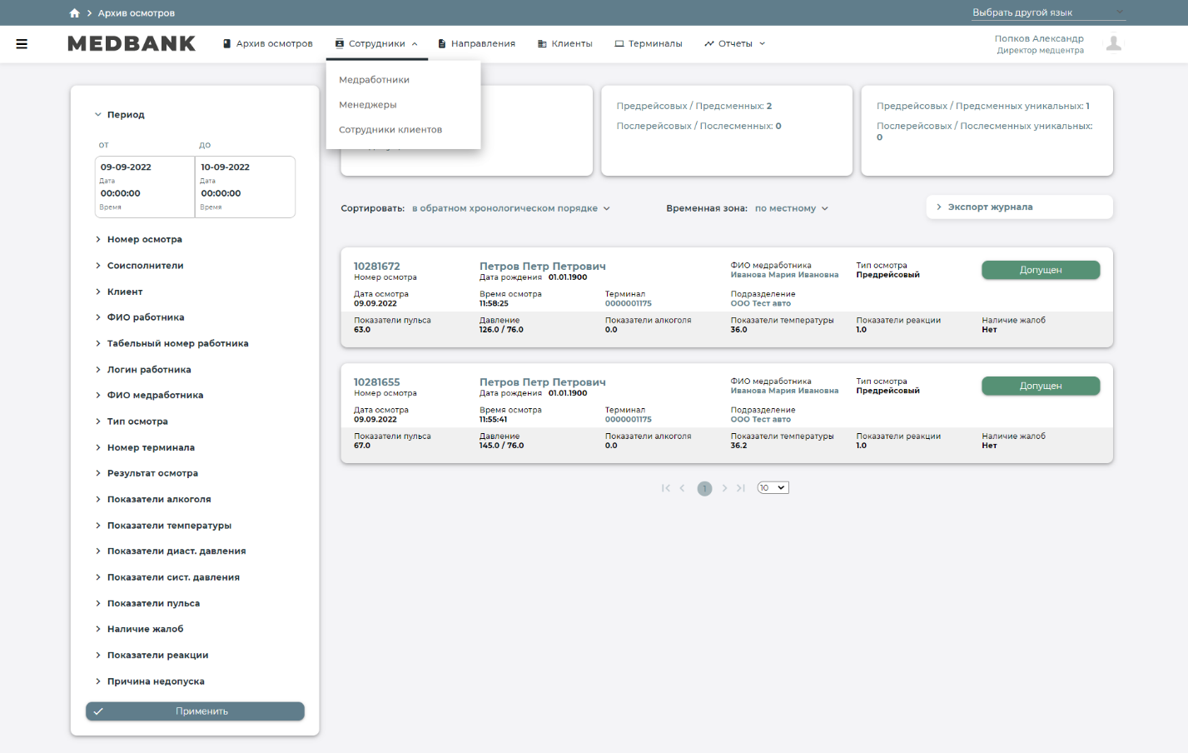
Рисунок 6 – Сотрудники
В текущем разделе доступна информация о медработниках, а также инструменты по их добавлению и управлению (Рисунок 7).
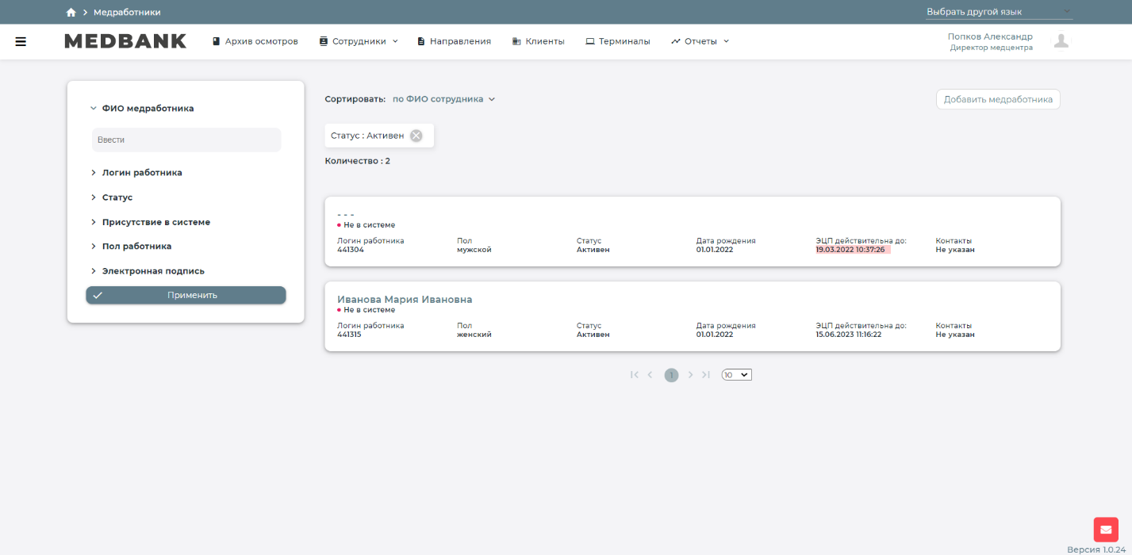
Рисунок 7 – Медработники
Для внесения в систему пользователей, которым необходим функционал аналогичный ответственному лицу компании необходимо нажать «Добавить медработника» на вкладке «Медработники». Необходимо заполнить данные в предлагаемой форме: фамилия, имя, отчество, дата рождения, эл. почта, телефон. Поле «Табельный номер работника» является необязательным. Необходимо загрузить сертификат электронной подписи «Выбрать файл» и установить пароль «Пароль ЭЦП». Система автоматически присваивает логин и пароль. (Рисунок 8).
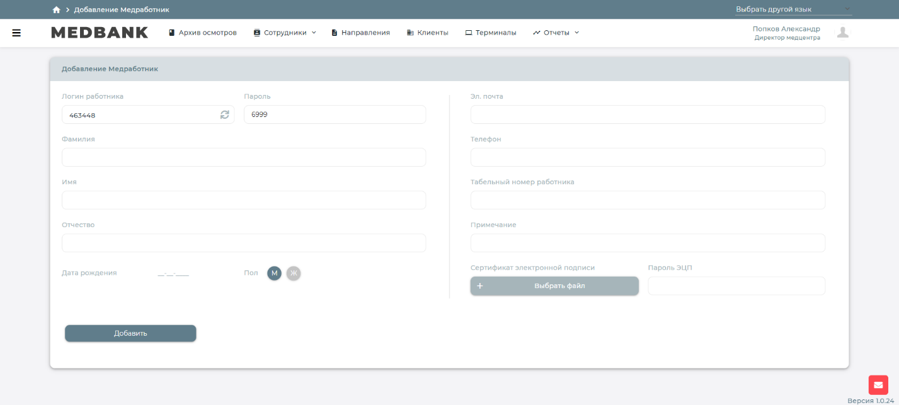
Рисунок 8 – Добавить медработника
В текущем разделе доступна информация о менеджерах компании, а также инструменты по их добавлению и управлению (Рисунок 9).
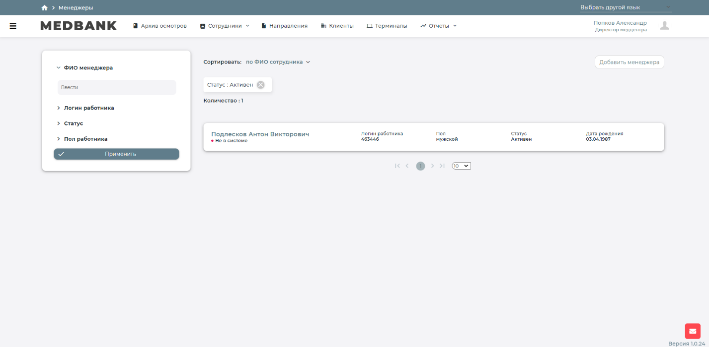
Рисунок 9 – Менеджеры
Для внесения в систему пользователей, которым необходим функционал аналогичный ответственному лицу компании необходимо нажать «Добавить менеджера» на вкладке «Менеджеры». Необходимо заполнить данные в предлагаемой форме: фамилия, имя, отчество, дата рождения, эл. почта, телефон, а также выбрать подразделение, в котором будет числиться менеджер. Поле «Табельный номер работника» является необязательным. Система автоматически присваивает логин и пароль. (Рисунок 10).
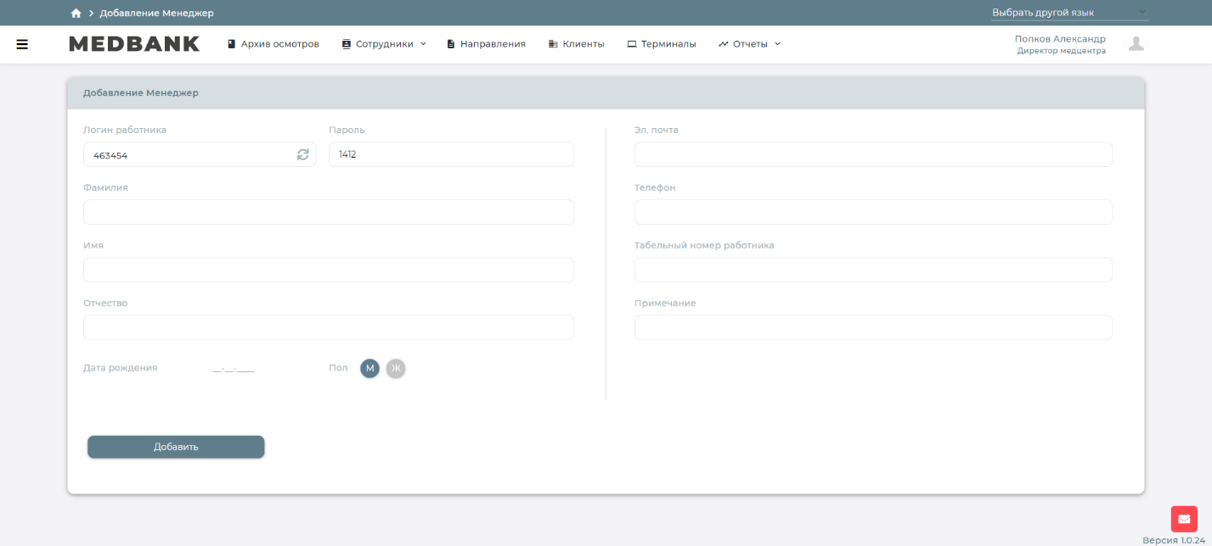
Рисунок 10 – Добавить менеджера
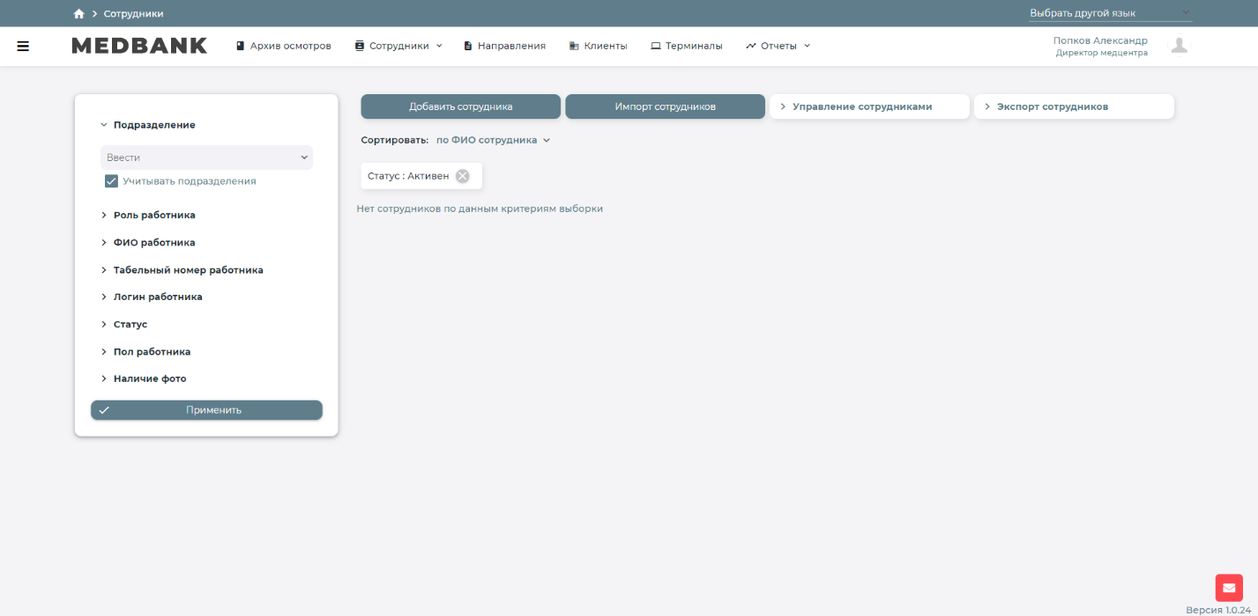
Рисунок 11 – Сотрудники клиентов
Добавить сотрудников можно двумя способами: «Добавить сотрудника» (Рисунок 12) и «Импорт сотрудников» (Рисунок 13).
При внесении сотрудника в систему через «Добавить сотрудника» необходимо заполнить данные в предлагаемой форме: фамилия, имя, отчество, дата рождения, пол, а также выбрать подразделение, в котором будет числиться сотрудник. Поле «Табельный номер работника» является необязательным. Система автоматически присваивает логин и пароль.
При внесении сотрудника в систему через «Импорт сотрудников» необходимо скачать и заполнить шаблон, далее загрузить заполненный файл в систему. После загрузки файла необходимо скачать учетные записи сотрудников, нажав «Экспорт сотрудников в Excel» после этого «Добавить сотрудников» для внесения их в систему (Рисунок 14).
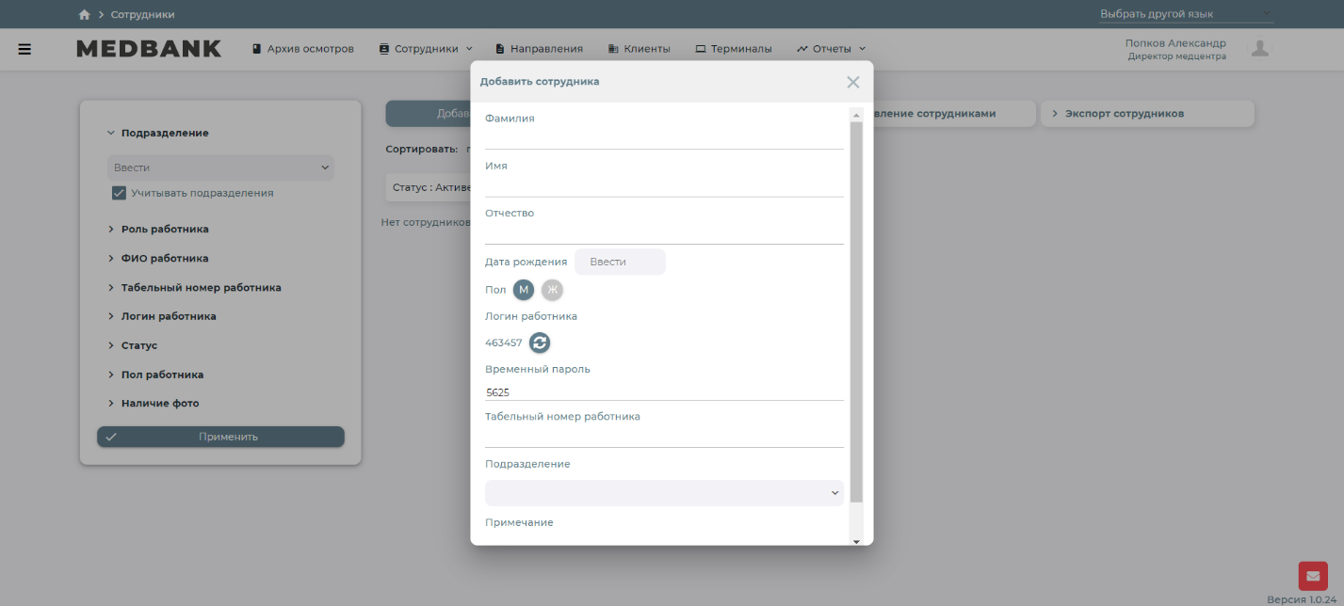
Рисунок 12 – Добавить сотрудника
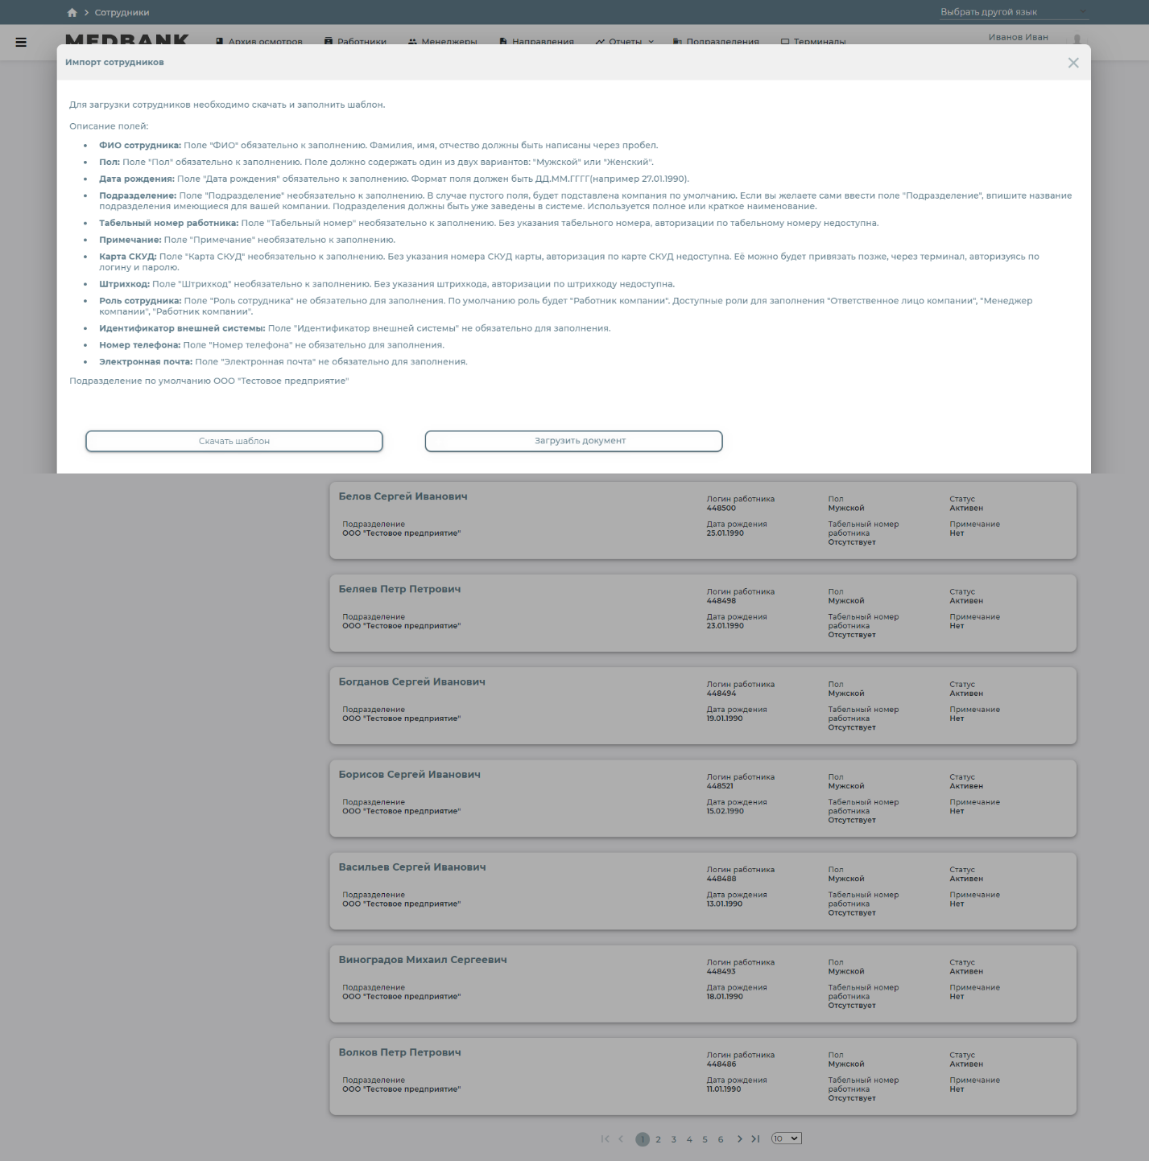
Рисунок 13 – Импорт сотрудников
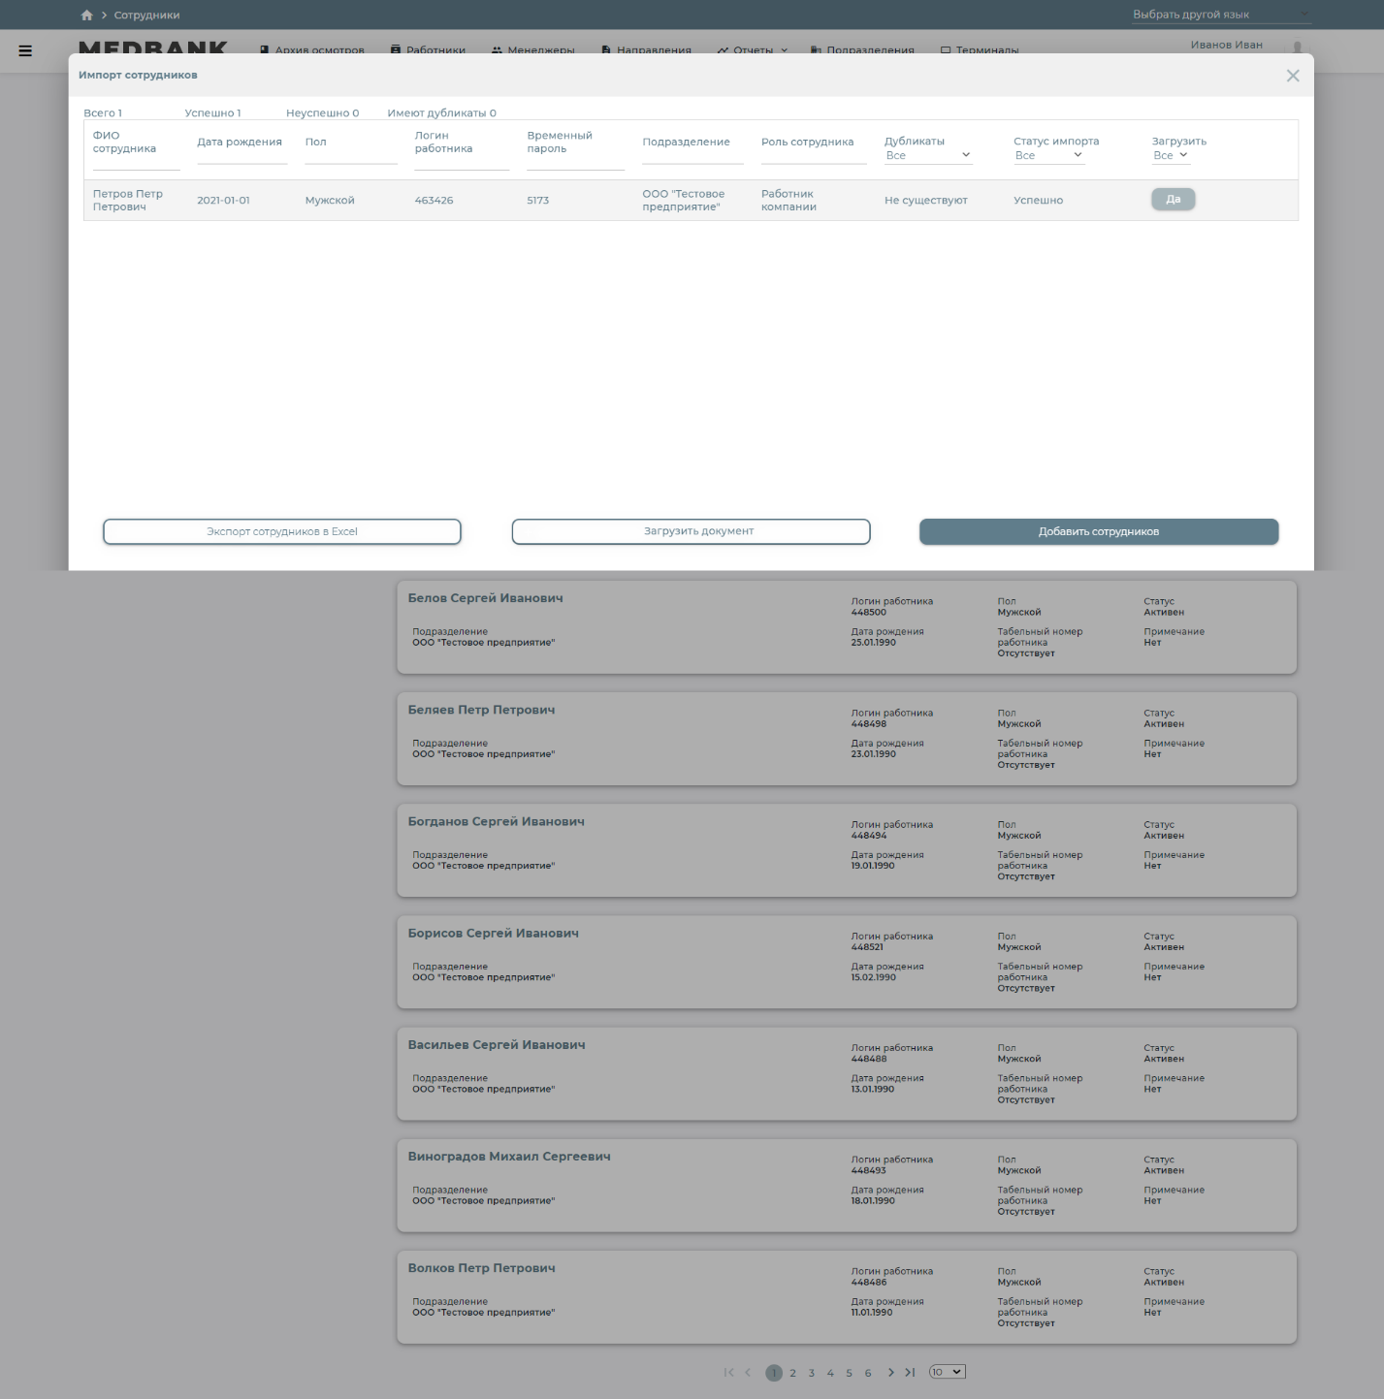
Рисунок 14 – Экспорт сотрудников в Excel
На текущей вкладке доступны инструменты по управлению сотрудниками: обновление пользователей, изменение пользователей, уволить всех, архивировать всех (Рисунок 15).
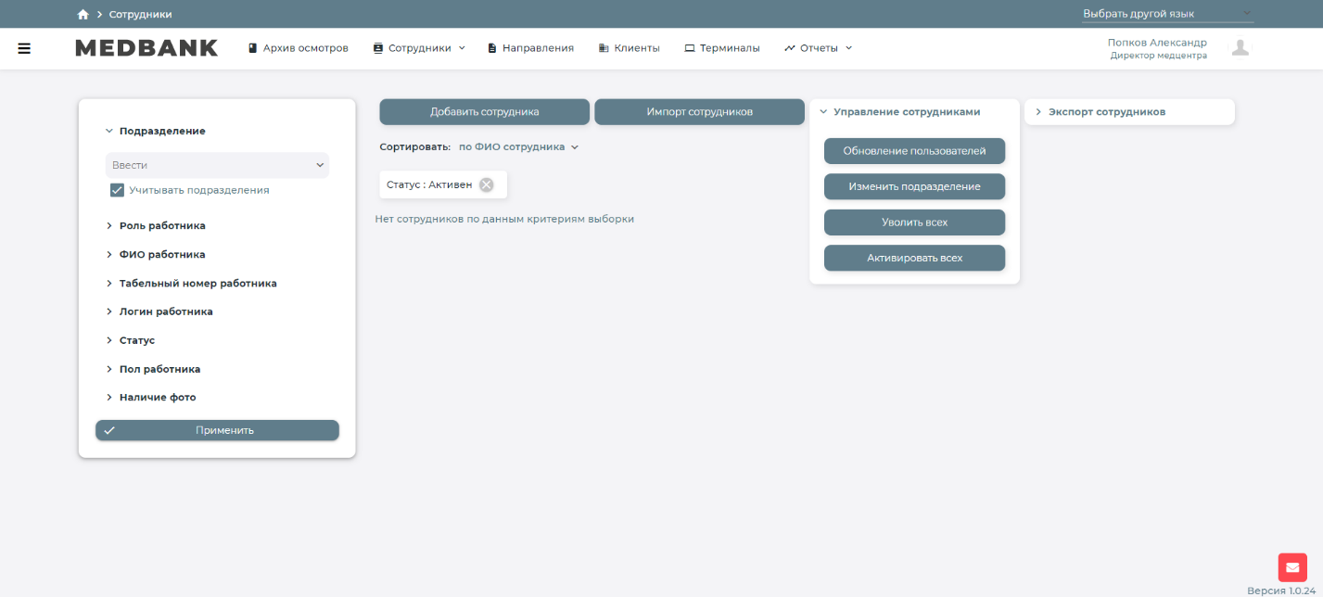Рисунок 15 – Управление сотрудниками
При раскрытии списка «Экспорт сотрудников» доступна выгрузка списка сотрудников по установленным фильтрам в форматах: PDF, XLS (Рисунок 16).
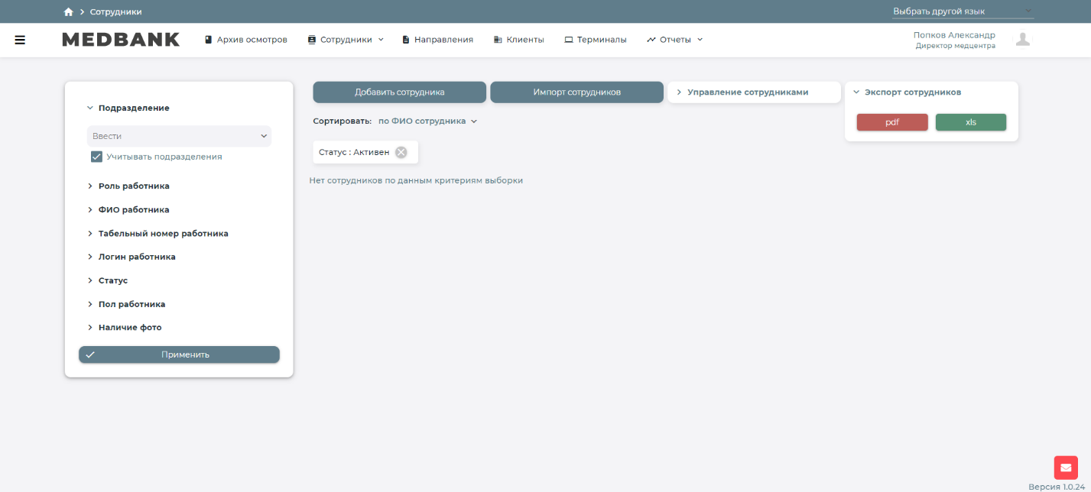
Рисунок 16 – Экспорт сотрудников

Направления

В текущем разделе доступна информация о направлениях сотрудников по заданных фильтрам. Скачать направления можно нажав на иконку формата PDF (Рисунок 17).
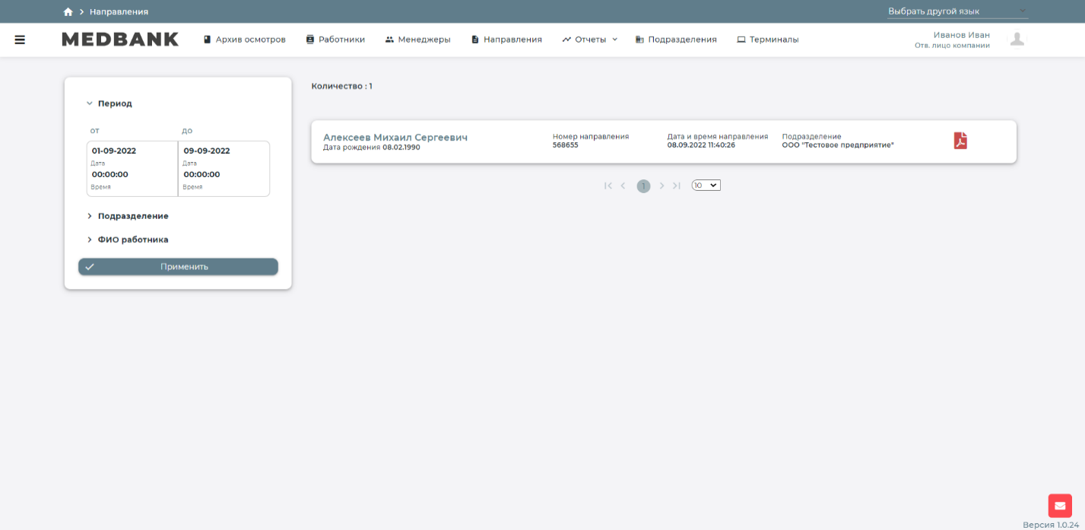
Рисунок 17 – Направления

Клиенты

В текущем разделе доступна информация о клиентах, а также инструменты по их добавлению и управлению (Рисунок 18).
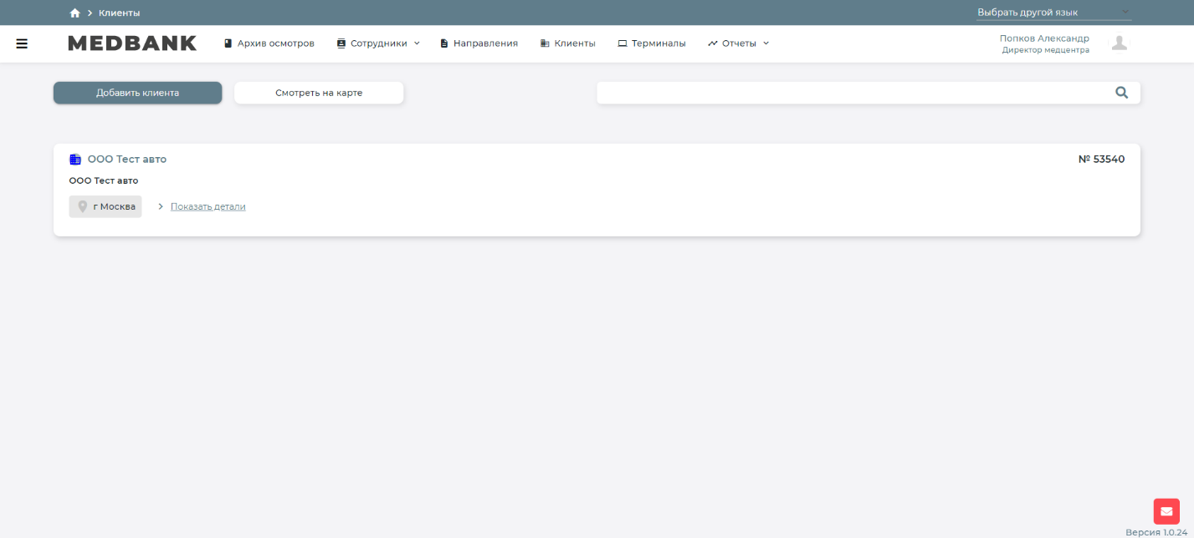
Рисунок 18 – Клиенты
Для внесения в систему подразделение копании необходимо нажать «Добавить подразделение» на вкладке «Подразделения». Необходимо заполнить данные в предлагаемой форме: основная компания, ИНН, полное наименование, кратное наименование, адрес, ответственное лицо (Рисунок 19).
Для отображения подразделений на карте необходимо нажать «Смотреть на карте» (Рисунок 20). Подразделения отображаются на карте только при условии, если сотрудники данных подразделений прошили хотя бы один осмотр.
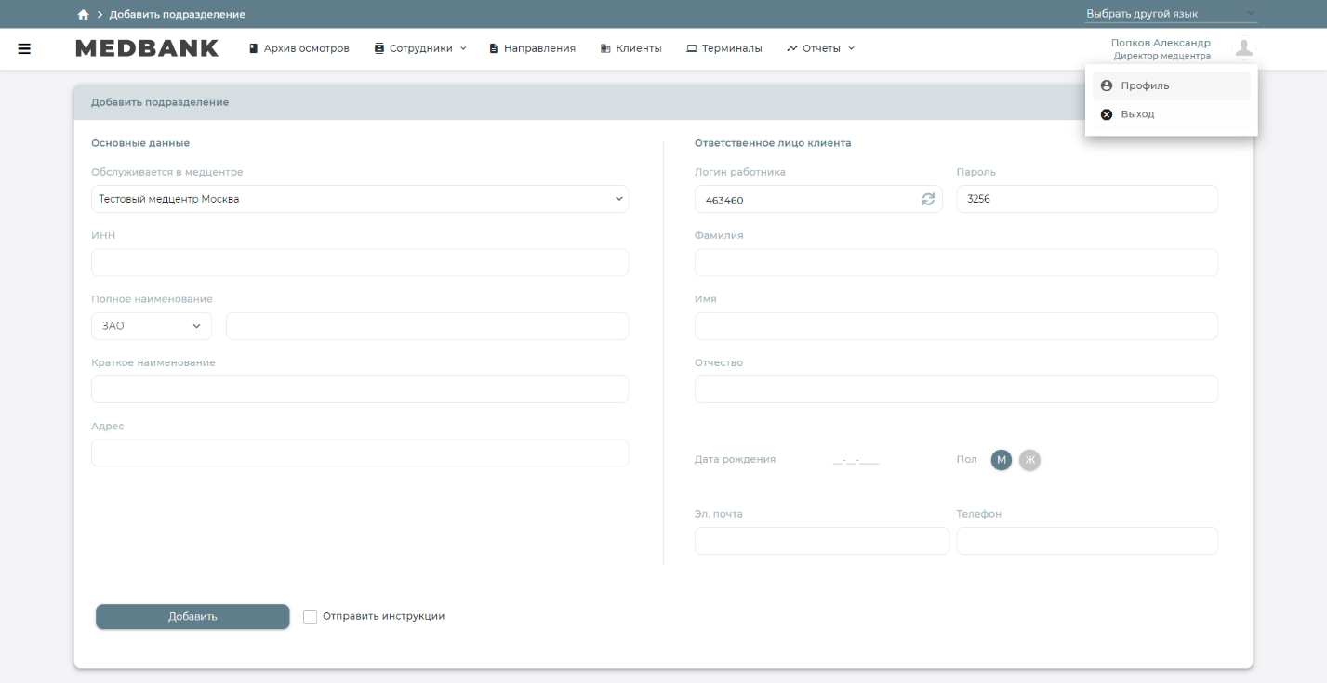
Рисунок 19 – Добавить клиента
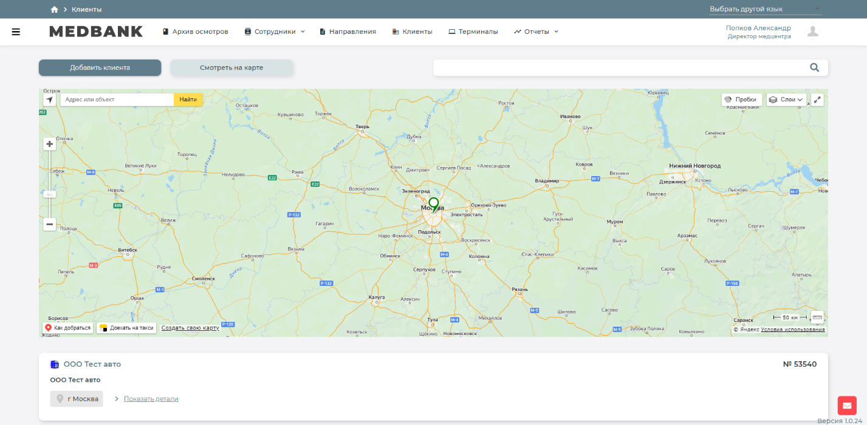
Рисунок 20 – Смотреть на карте

Терминалы
В текущем разделе доступна информация о терминалах (Рисунок 24). При раскрытии списка «Экспорт терминалов» доступна выгрузка списка сотрудников по установленным фильтрам в форматах: PDF, XLS (Рисунок 21).
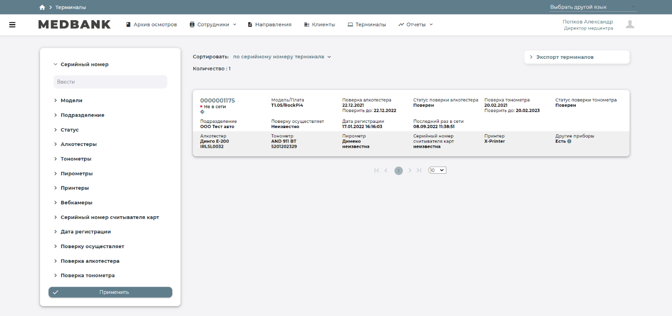
Рисунок 21 – Терминалы

Отчеты

В данном разделе доступны следующие отчеты:
- Бухгалтерский отчет по терминалам (Рисунок 22);
- Бухгалтерский отчет по компании (Рисунок 23);
- Сводная информация по осмотрам (Рисунок 24);
- Отчет по работникам (Рисунок 25);
- Отчет по медработникам (Рисунок 26);
- Список работников в зоне риска (Рисунок 27);
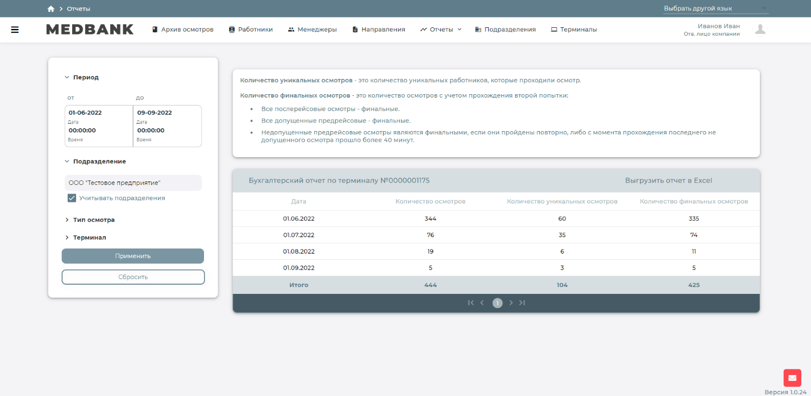
Рисунок 22 – Бухгалтерский отчет по терминалам
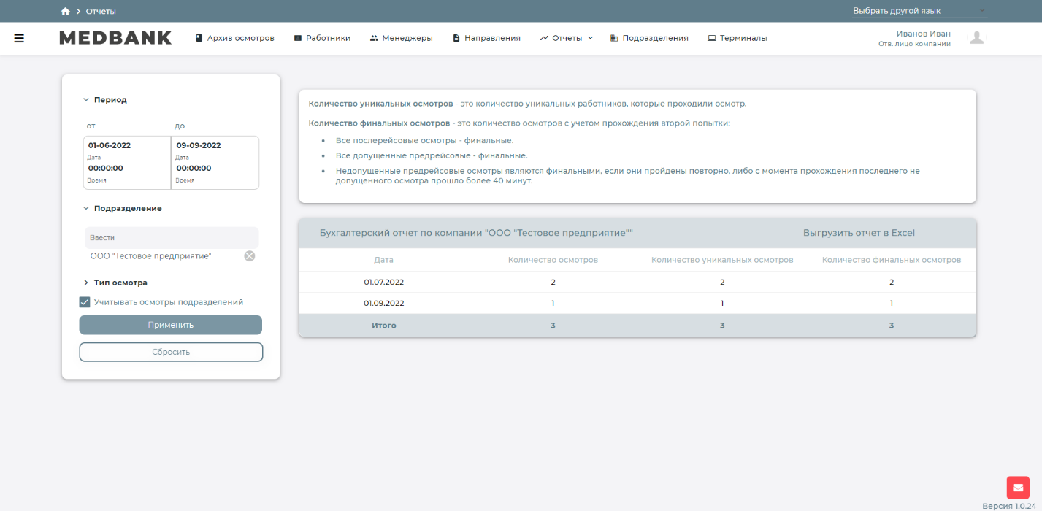
Рисунок 23 – Бухгалтерский отчет по компании
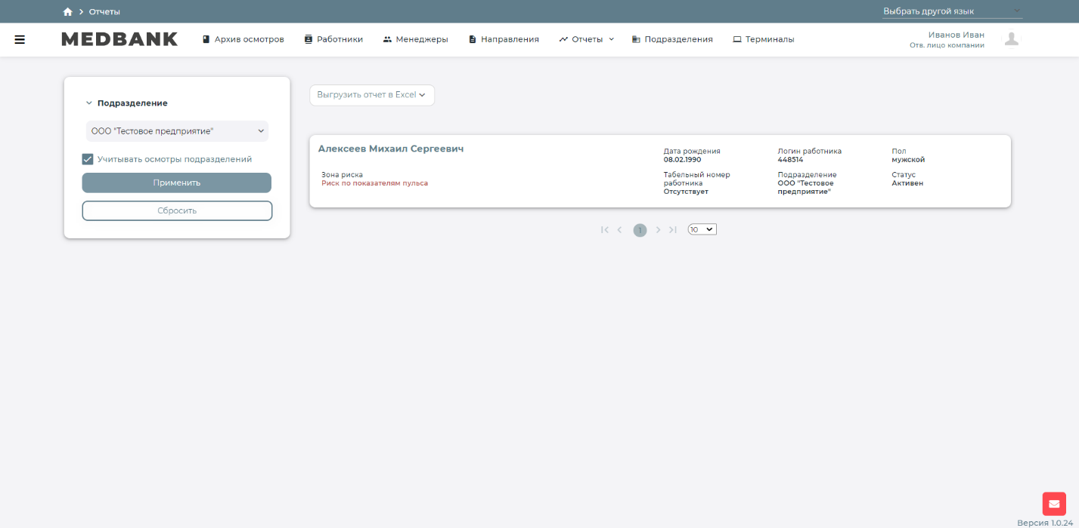
Рисунок 24 – Список работников в зоне риска
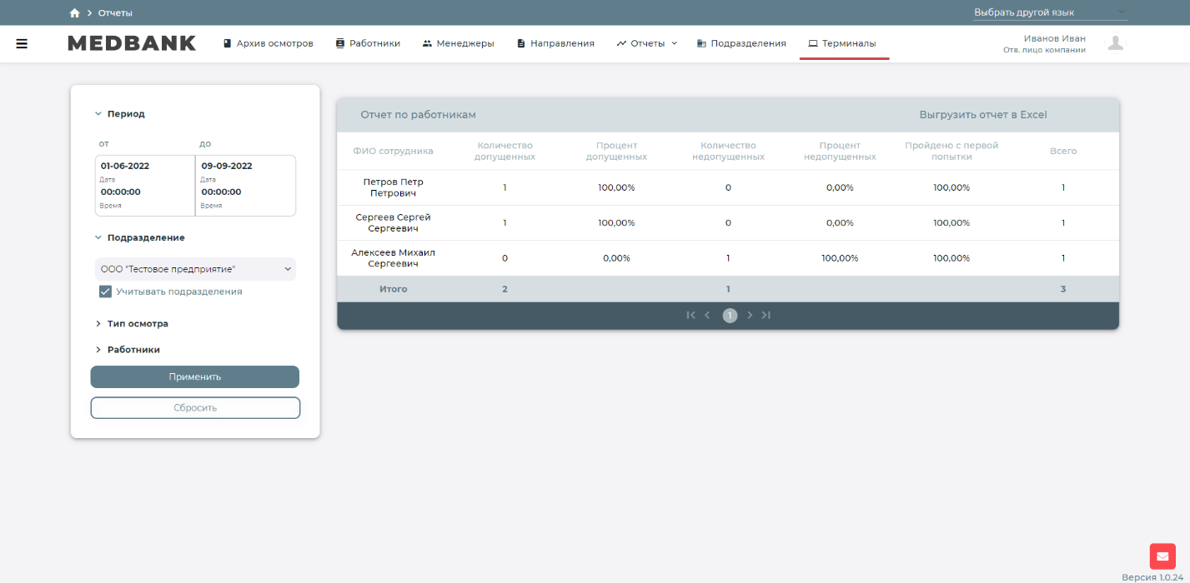
Рисунок 25 – Отчет по работникам
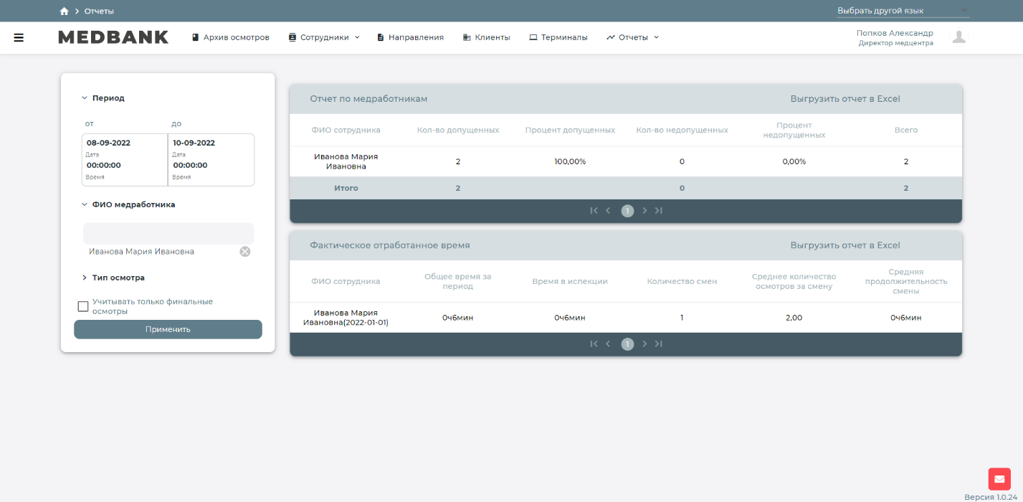Рисунок 26 – Отчет по медработникам

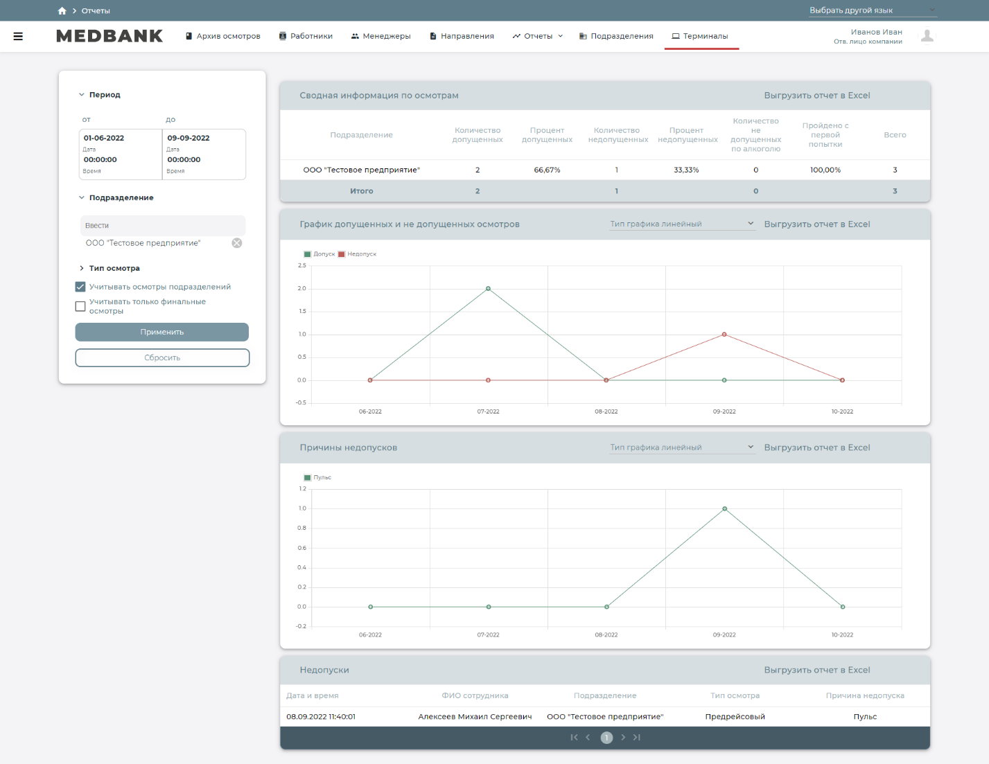
Рисунок 27 – Сводная информация по осмотрам

Медработник
Медработнику доступны функции, такие как:
- Проведение медосмотров;
- Доступ к архиву медосмотров;
- Просмотр информации о медосмотре.

Осмотр

В текущей вкладке происходит ожидание осмотра (Рисунок 28). Осмотра поступает к медработнику в работу только при условии, если статус «Активен». После поступления осмотра в работку медработник анализирует данные с приборов, подтверждает личность сотрудника и дает заключении «Допущен» или «Недопущен» (Рисунок 29).
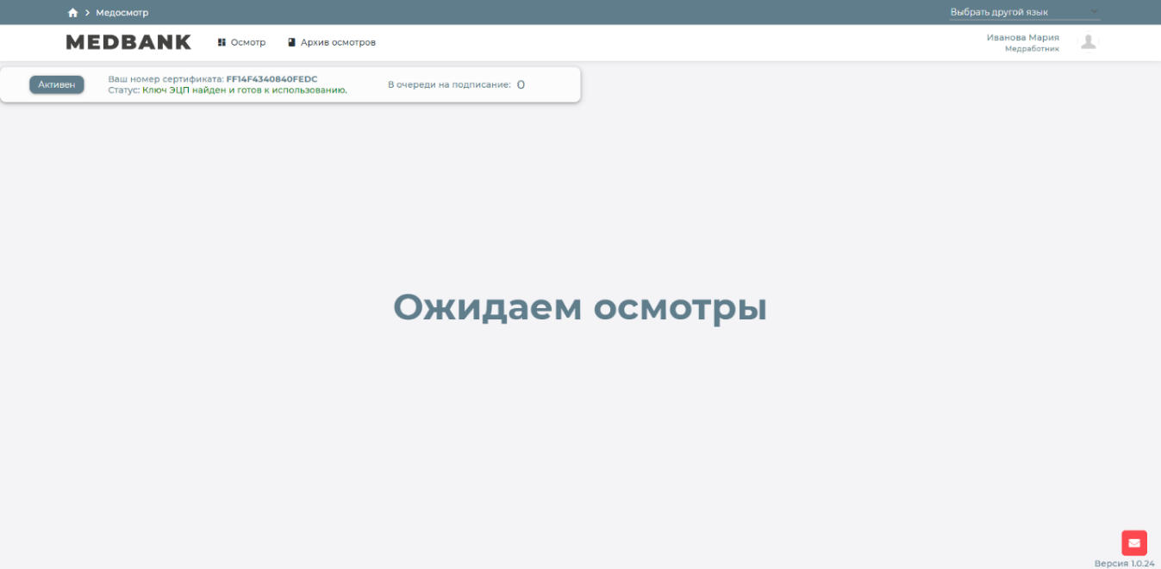
Рисунок 28 – Ожидание осмотра
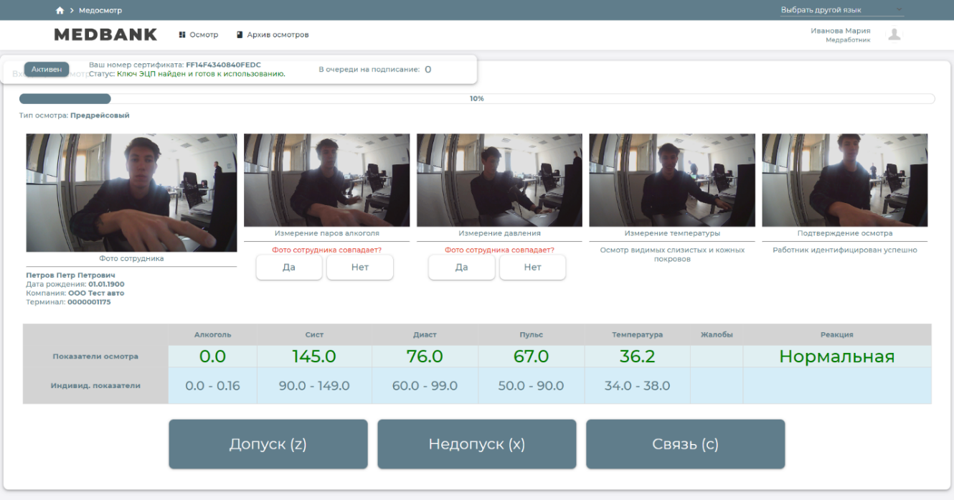
Рисунок 29 – Проведение осмотра

Архив осмотров

В текущем разделе доступна информация по количеству осмотров в разрезе: допущено и недопущено, а также информация по медосмотрам: фото/видео материалы, показания с приборов, результат осмотра (Рисунок 31).
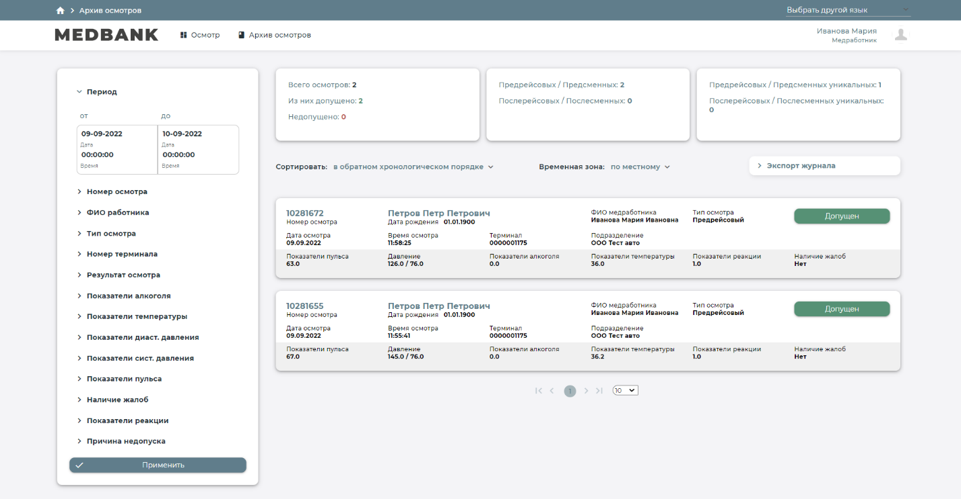
Рисунок 30 – Архив осмотров
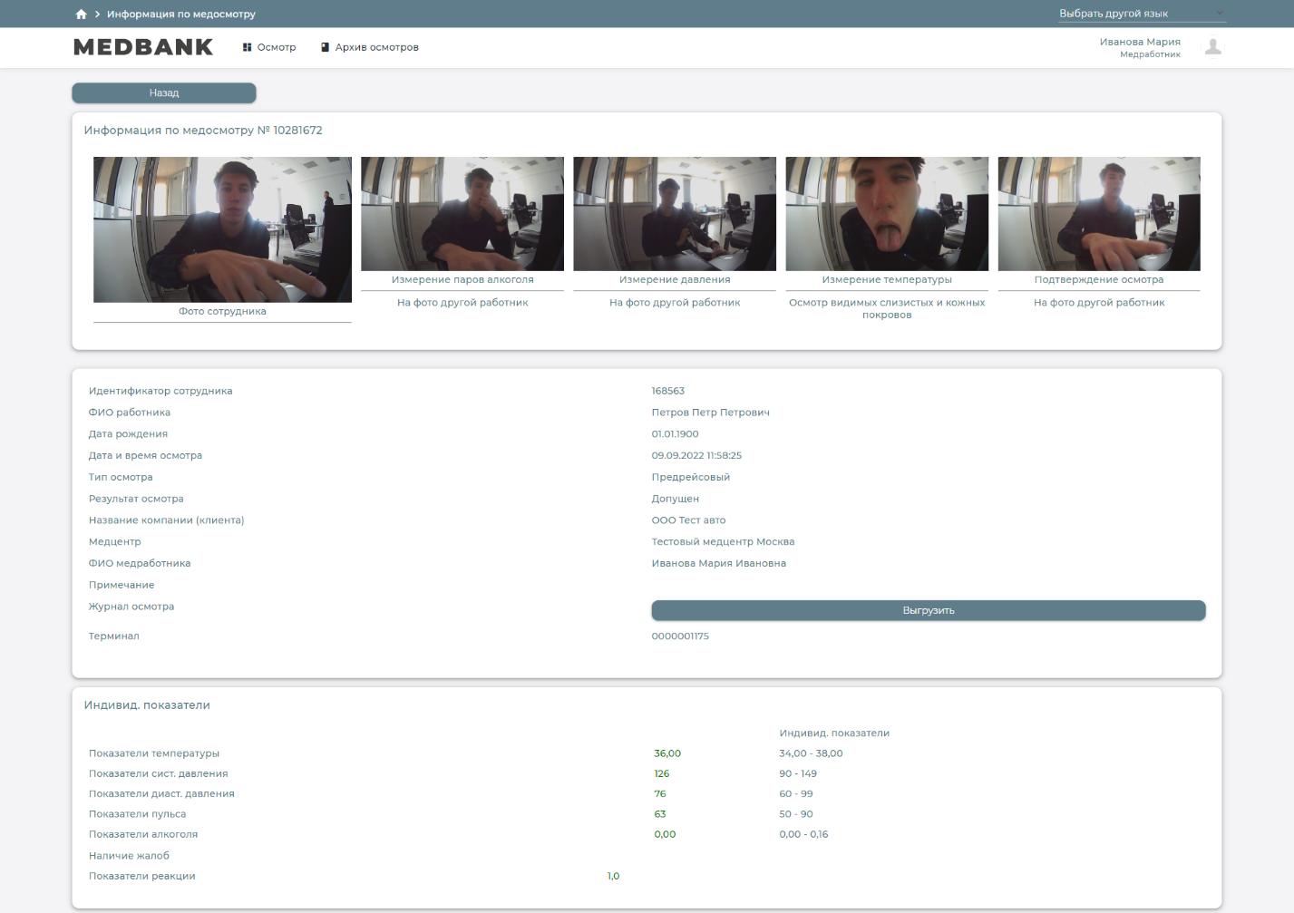
Рисунок 31 – Информация по медосмотру

Ответственное лицо компании
Ответственному лицу компании доступны функции, такие как:
- Добавление новых сотрудников и редактирование информации о них;
- Добавление менеджеров и редактирование информации о них;
- Добавление подразделений и редактирование информации о них;
- Просмотр информации о медосмотре;
- Доступ отчётам;
- Доступ к направлениям;
- Доступ к информации о терминалах.

Авторизация в системе

Для входа в личный кабинет используйте логин и временный пароль, выданный обслуживающим медицинским центром. Данный учетной записи направляются на указанную электронную почту с адреса noreply@медбанк.рф
Введите в адресной строке браузера адрес https://лк.медбанк.рф или перейдите в личный кабинет через сайт https://медбанк.рф
Введите в поле «Имя пользователя» логин, а в «Пароль» временный пароль, далее система предложит установить постоянный пароль (Рисунок 32). Требования к паролю:
- буквы латинского алфавита,
- минимум одна заглавная буква,
- минимум одна строчная буква,
- минимум одна цифра,
- не менее 8 символов.
Рисунок 32 – Авторизация в системе

Восстановление пароля

Для восстановления пароля к личному кабинету нажмите на ссылку «Забыли логин или пароль?» на странице авторизации. Восстановить можно по номеру телефона или по электронной почте, которые указаны в Вашей учетной записи. Для восстановления пароля необходимо ввести логин и номер телефона или электронную почту, которые привязаны к учетной записи (Рисунок 33 и 34).
Рисунок 33 – Восстановление пароля по телефону
Рисунок 34 – Восстановление пароля по почте
Вход всегда единый, если был осуществлён вход через другого устройства с той же самой учётной записью, учётная запись на первом устройстве закроется и откроется на втором устройстве. Учётная запись не дублируется.
Если у нескольких пользователей в организации предусмотрена одновременная работа с ПО, значит у каждого должен быть собственный логин и пароль. Чтобы создать новый логин и пароль необходимо авторизоваться под учетной записью ответственного лица и добавить «Менеджера» для работы в ПО нескольким пользователям одновременно.

Архив осмотров

При успешной авторизации происходит переход на стартовую страницу личного кабинета ответственного лица. В текущем разделе отображаются медицинские осмотры по заданным фильтрам.

В текущем разделе доступна информация по количеству осмотров в разрезе: допущено и недопущено, а также информация по медосмотрам: фото/видео материалы, показания с приборов, результат осмотра (Рисунок 36).

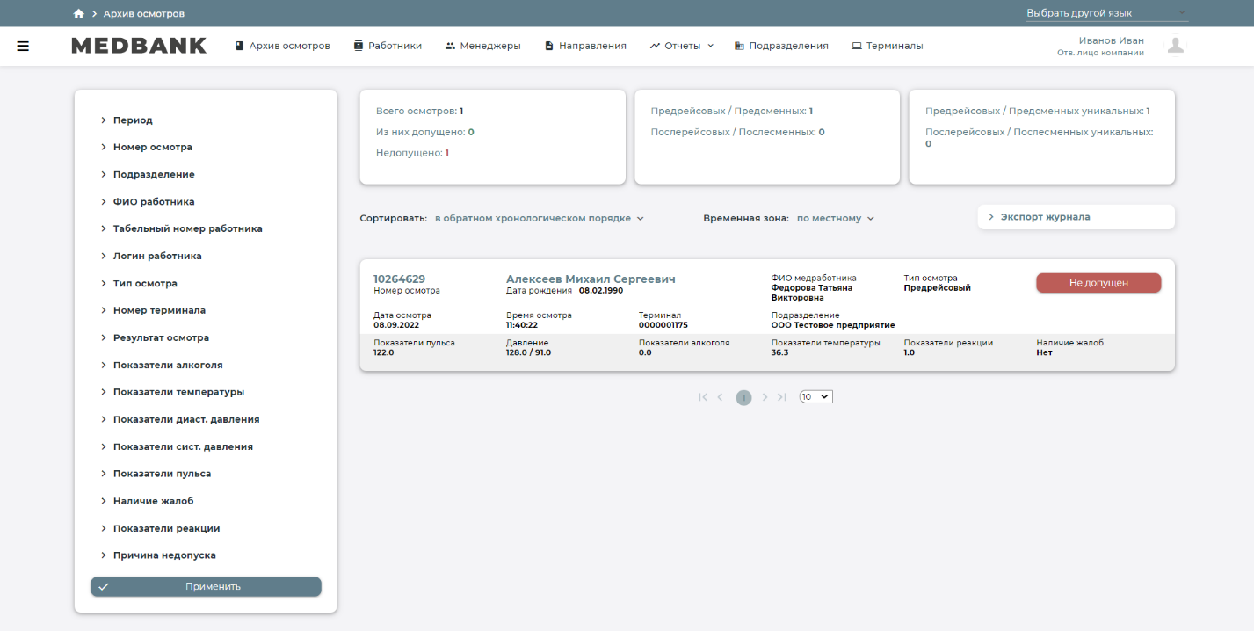
Рисунок 35 – Архив осмотров
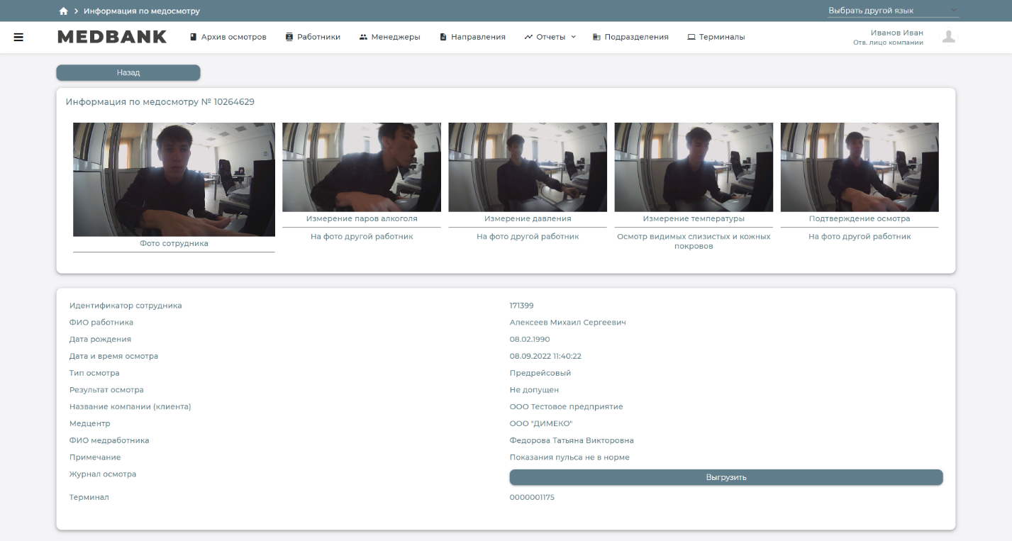
Рисунок 36 – Информация по медосмотру
При раскрытии списка «Экспорт журнала» доступна выгрузка журнала медосмотров по установленным фильтрам в форматах: PDF, XLS, RAR (Рисунок 37).
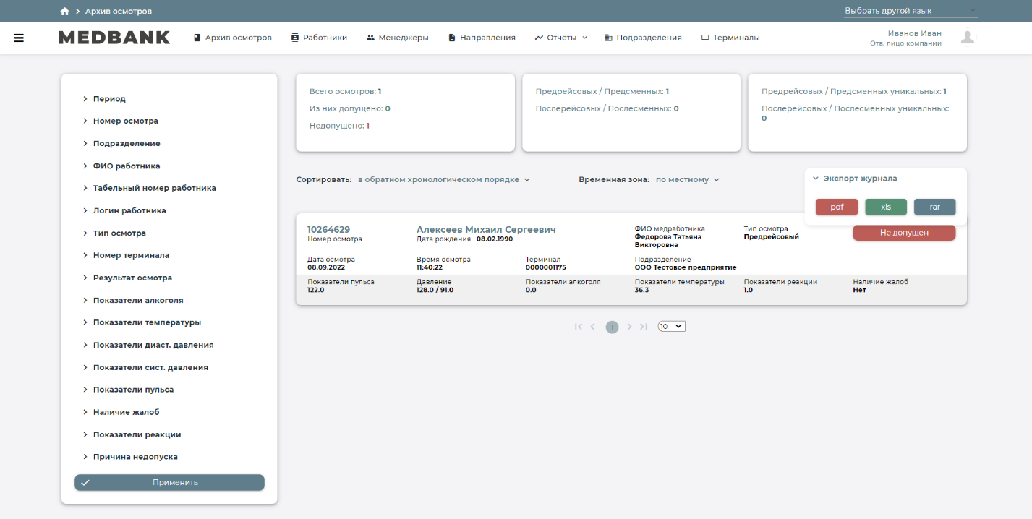
Рисунок 37 – Экспорт журнала медосмотров

Работники

В текущем разделе доступна информация о сотрудниках компании, а также инструменты по их добавлению и управлению (Рисунок 38).
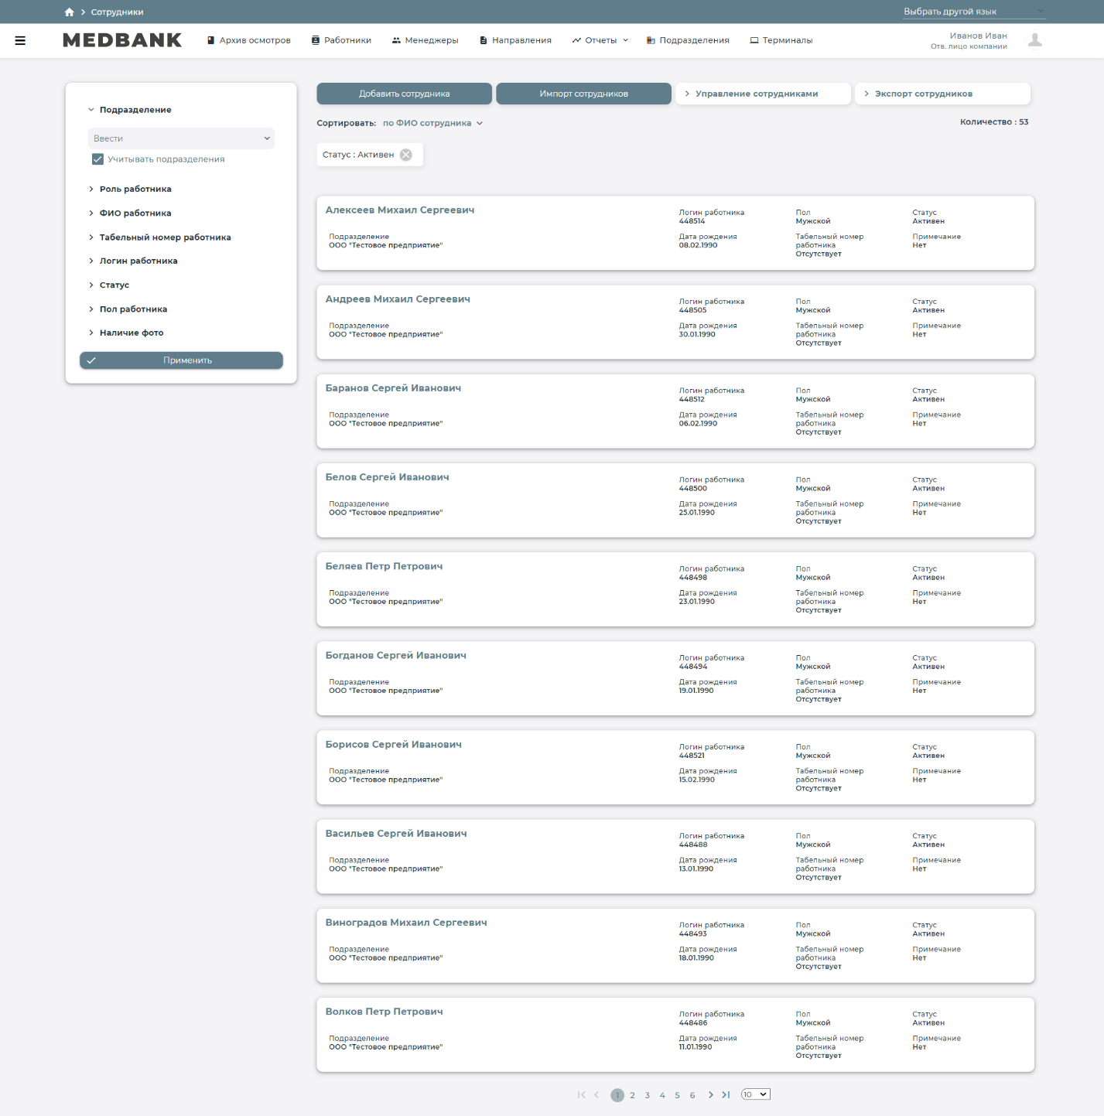
Рисунок 38 – Раздел «Работники»
Добавить сотрудников можно двумя способами: «Добавить сотрудника» (Рисунок 39) и «Импорт сотрудников» (Рисунок 40).
При внесении сотрудника в систему через «Добавить сотрудника» необходимо заполнить данные в предлагаемой форме: фамилия, имя, отчество, дата рождения, пол, а также выбрать подразделение, в котором будет числиться сотрудник. Поле «Табельный номер работника» является необязательным. Система автоматически присваивает логин и пароль.
При внесении сотрудника в систему через «Импорт сотрудников» необходимо скачать и заполнить шаблон, далее загрузить заполненный файл в систему. После загрузки файла необходимо скачать учетные записи сотрудников, нажав «Экспорт сотрудников в Excel» после этого «Добавить сотрудников» для внесения их в систему (Рисунок 41).
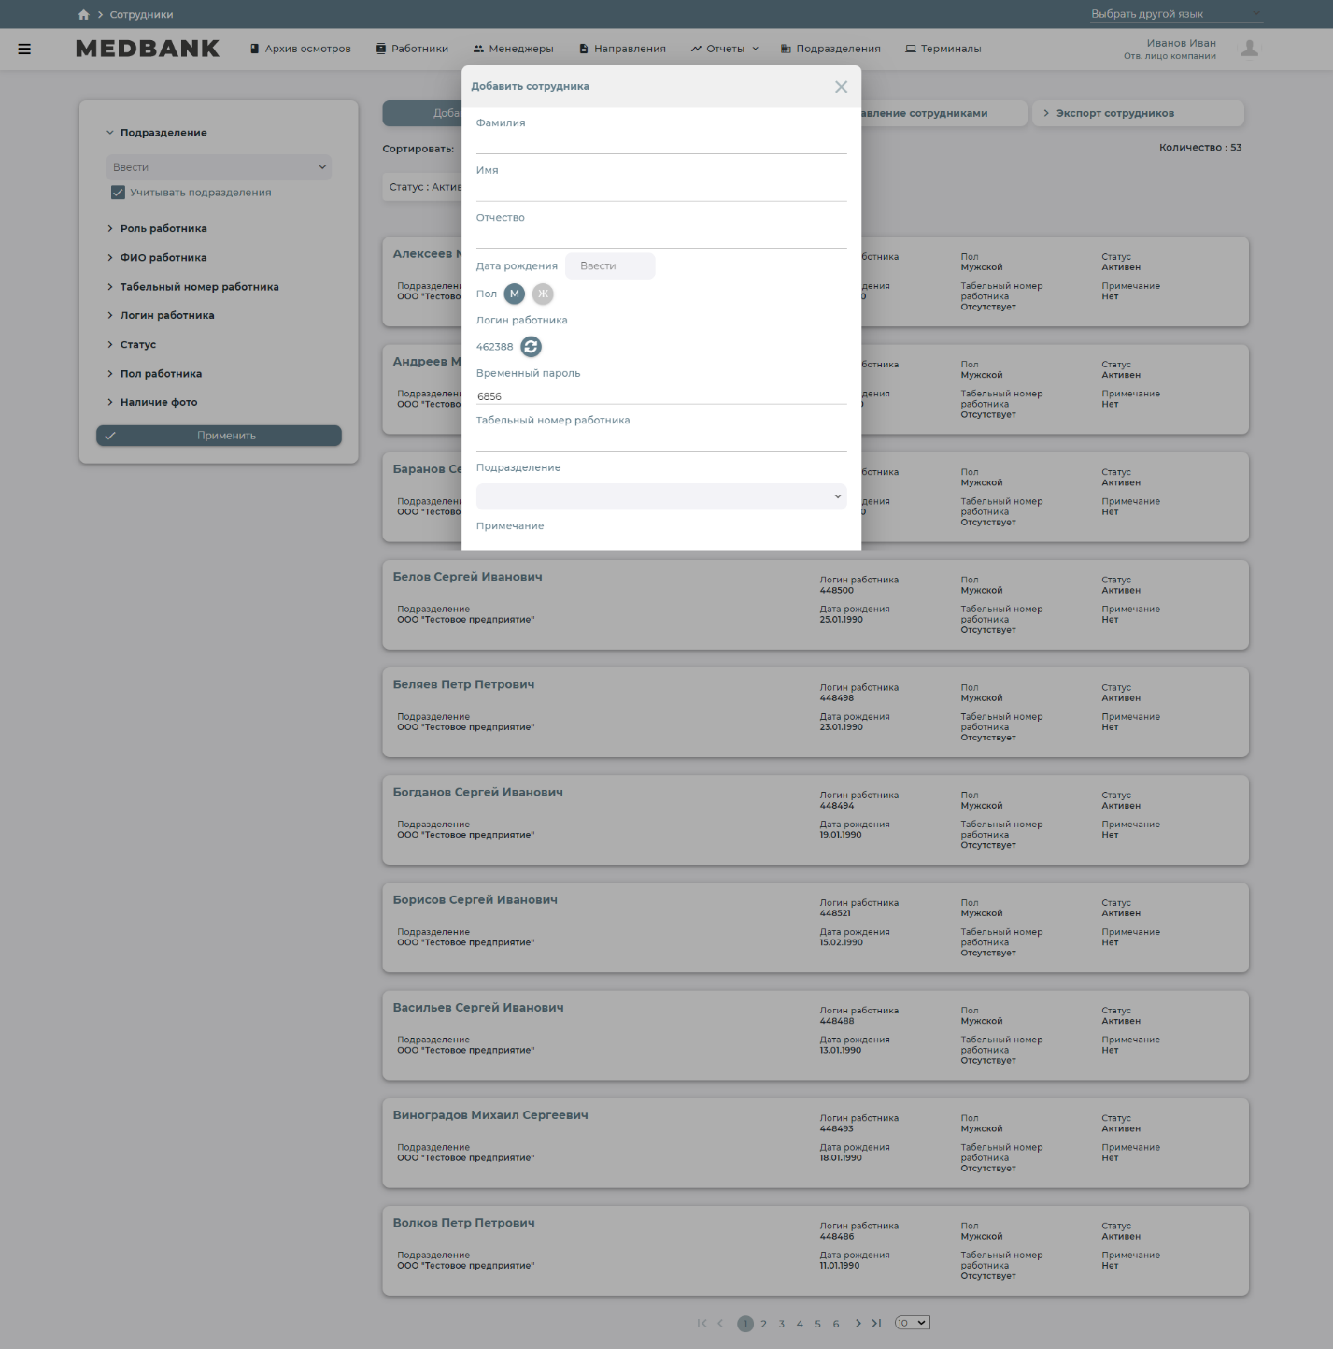
Рисунок 39 – Добавить сотрудника
Рисунок 40 – Импорт сотрудников
Рисунок 41 – Экспорт сотрудников в Excel

На текущей вкладке доступны инструменты по управлению сотрудниками: обновление пользователей, изменение пользователей, уволить всех, архивировать всех (Рисунок 42).
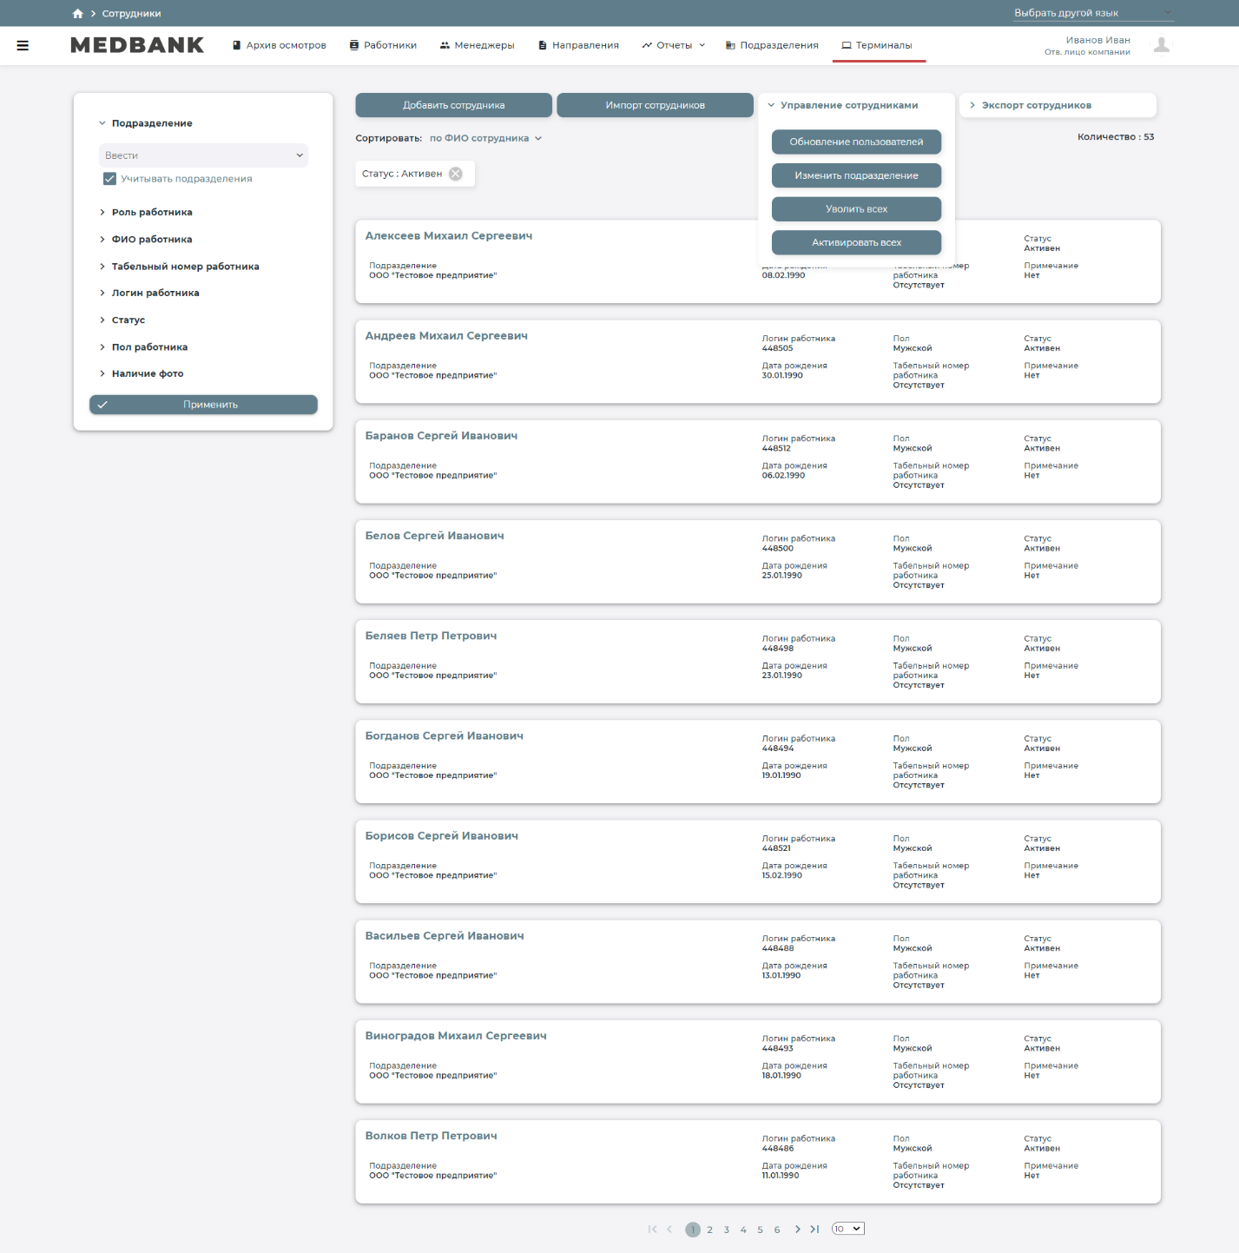
Рисунок 42 – Управление сотрудниками
При раскрытии списка «Экспорт сотрудников» доступна выгрузка списка сотрудников по установленным фильтрам в форматах: PDF, XLS (Рисунок 43).
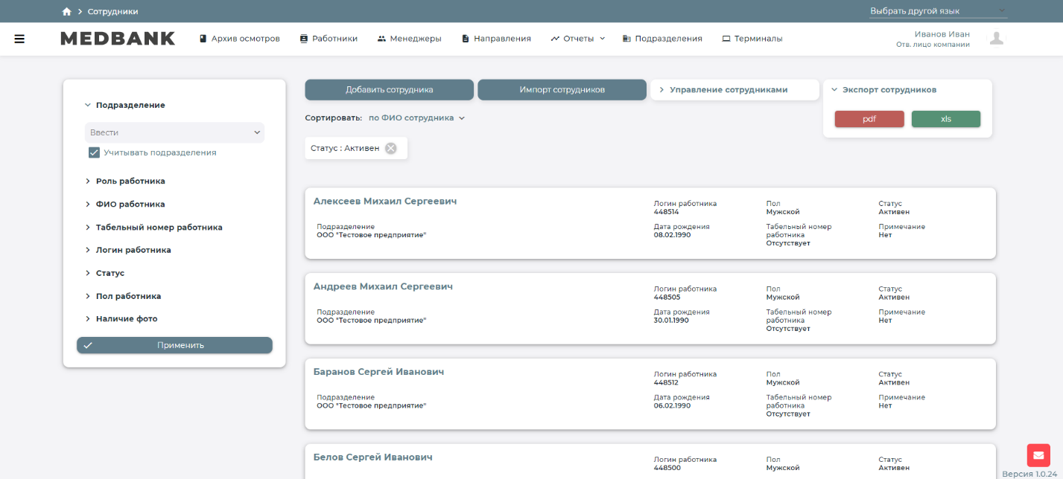
Рисунок 43 – Экспорт сотрудников

Менеджеры
В текущем разделе доступна информация о менеджерах компании, а также инструменты по их добавлению и управлению (Рисунок 44).
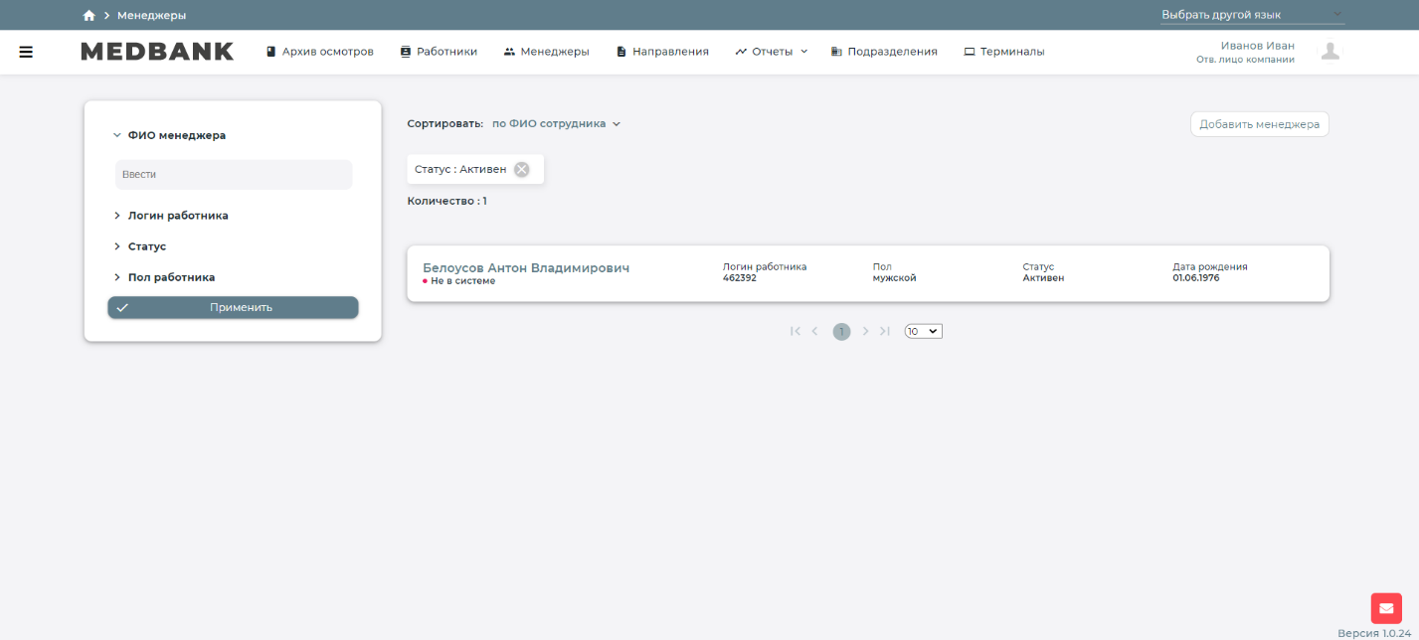
Рисунок 44 – Менеджеры
Для внесения в систему пользователей, которым необходим функционал аналогичный ответственному лицу компании необходимо нажать «Добавить менеджера» на вкладке «Менеджеры». Необходимо заполнить данные в предлагаемой форме: фамилия, имя, отчество, дата рождения, эл. почта, телефон, а также выбрать подразделение, в котором будет числиться менеджер. Поле «Табельный номер работника» является необязательным. Система автоматически присваивает логин и пароль. (Рисунок 45).
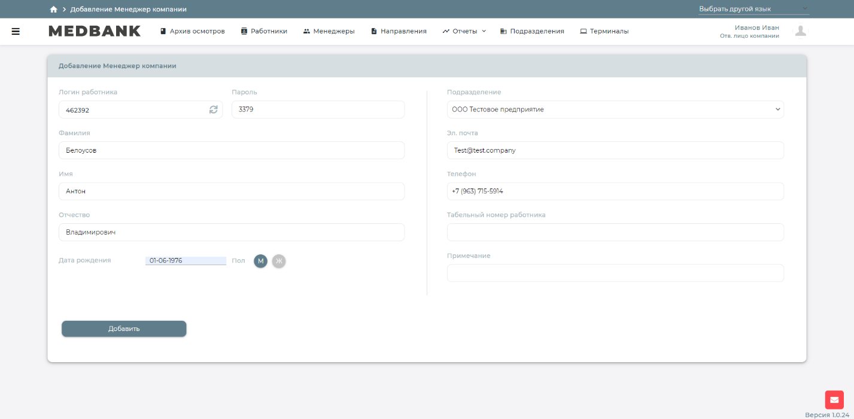
Рисунок 45 – Добавить менеджера
В текущем разделе доступна информация о направлениях сотрудников по заданных фильтрам. Скачать направления можно нажав на иконку формата PDF (Рисунок 46).
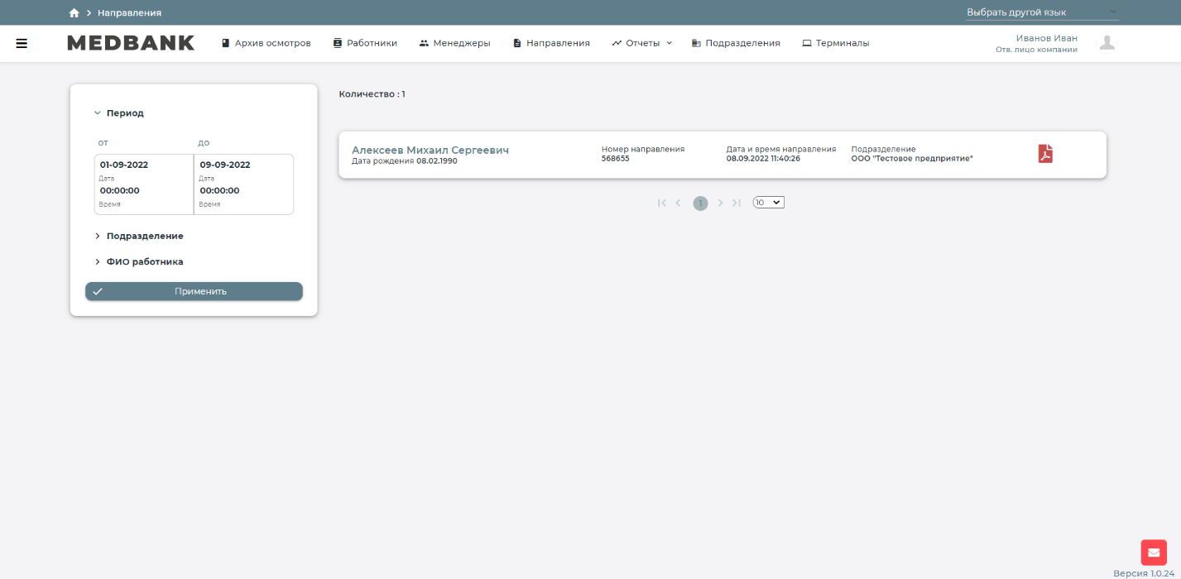
Рисунок 46 – Направления

Отчеты
В данном разделе доступны следующие отчеты:
- Бухгалтерский отчет по терминалам (Рисунок 47);
- Бухгалтерский отчет по компании (Рисунок 48);
- Сводная информация по осмотрам (Рисунок 49;
- Отчет по работникам (Рисунок 50);
- Список работников в зоне риска (Рисунок 51).
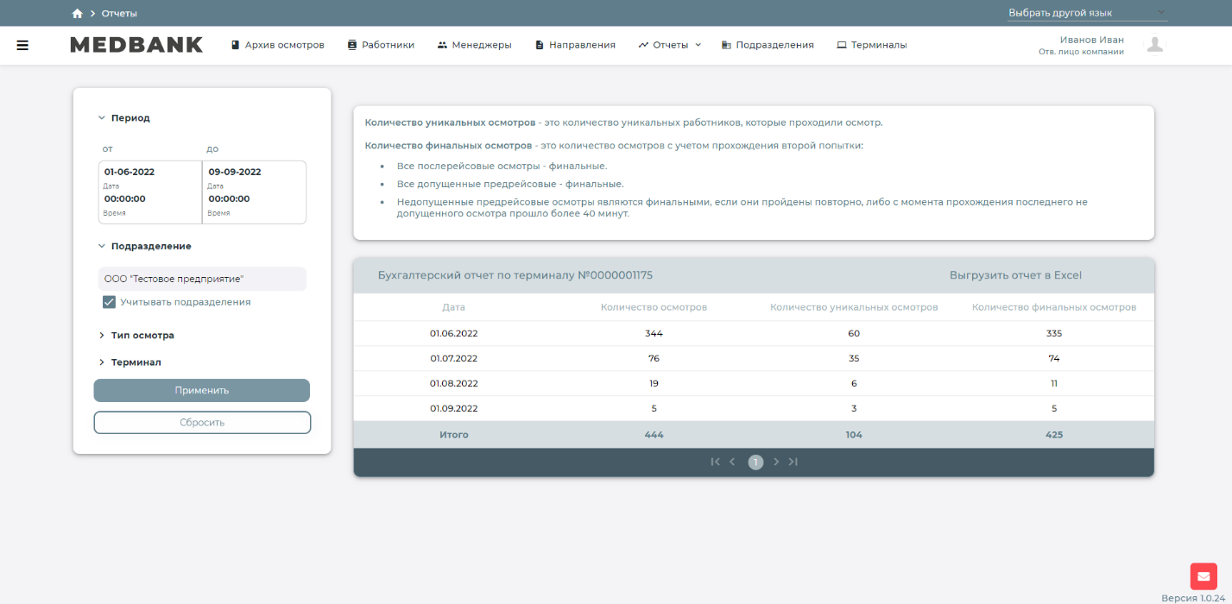
Рисунок 47 – Бухгалтерский отчет по терминалам
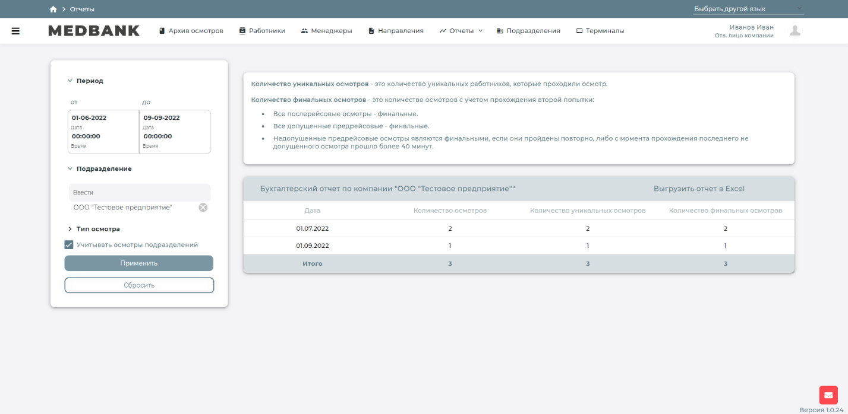
Рисунок 48 – Бухгалтерский отчет по компании
Рисунок 49 – Список работников в зоне риска
Рисунок 50 – Отчет по работникам
Рисунок 51 – Сводная информация по осмотрам

Подразделения
В текущем разделе доступна информация о подразделениях, а также инструменты по их добавлению и управлению (Рисунок 52).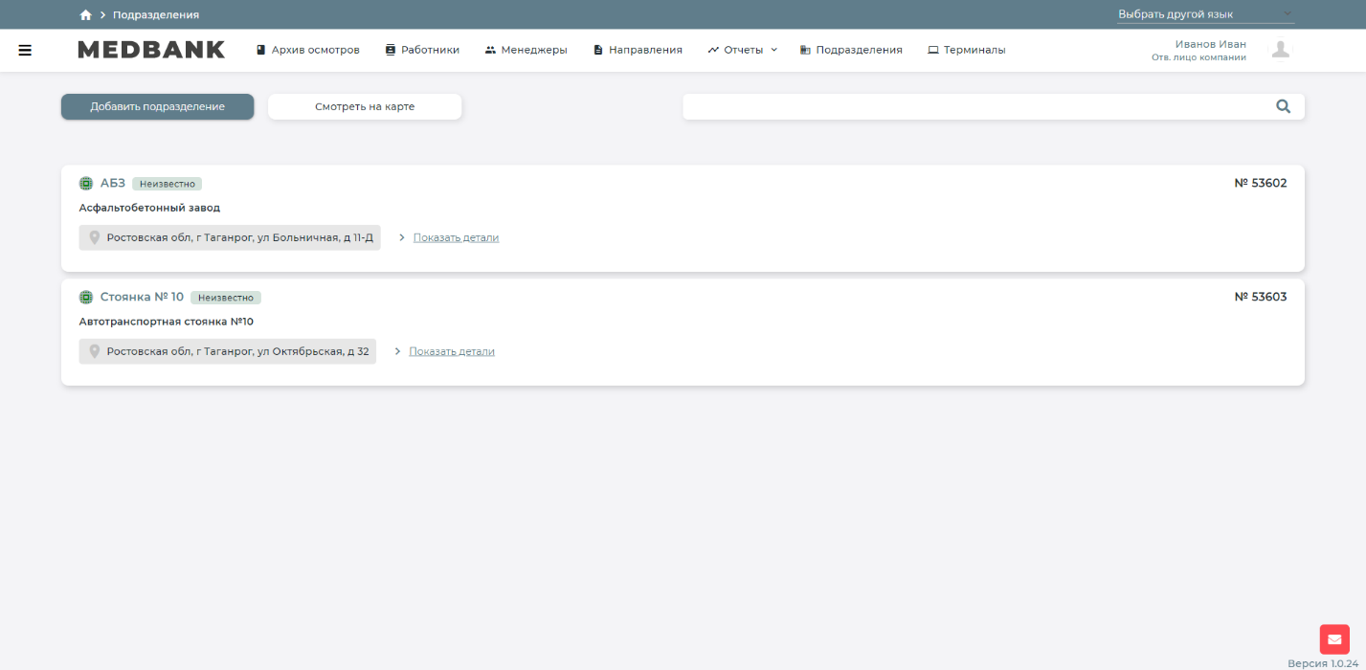
Рисунок 53 – Подразделения
Для внесения в систему подразделение копании необходимо нажать «Добавить подразделение» на вкладке «Подразделения». Необходимо заполнить данные в предлагаемой форме: основная компания, ИНН, полное наименование, кратное наименование, адрес, ответственное лицо (при необходимости) (Рисунок 54).
Для отображения подразделений на карте необходимо нажать «Смотреть на карте» (Рисунок 55). Подразделения отображаются на карте только при условии, если сотрудники данных подразделений прошили хотя бы один осмотр.
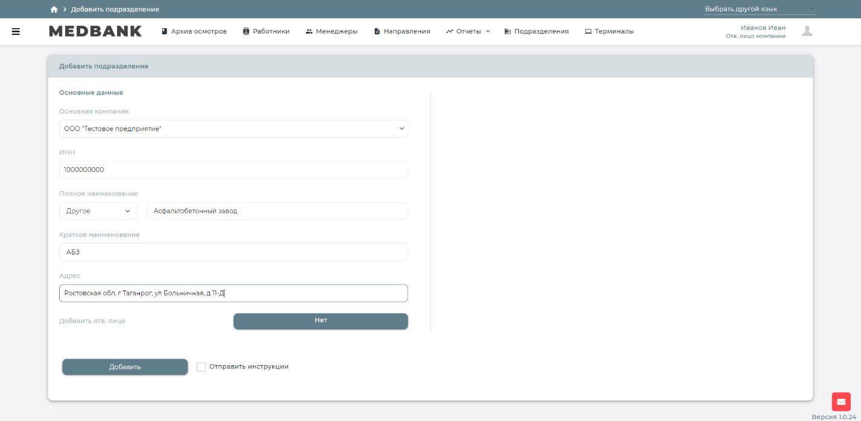
Рисунок 54 – Добавить подразделение
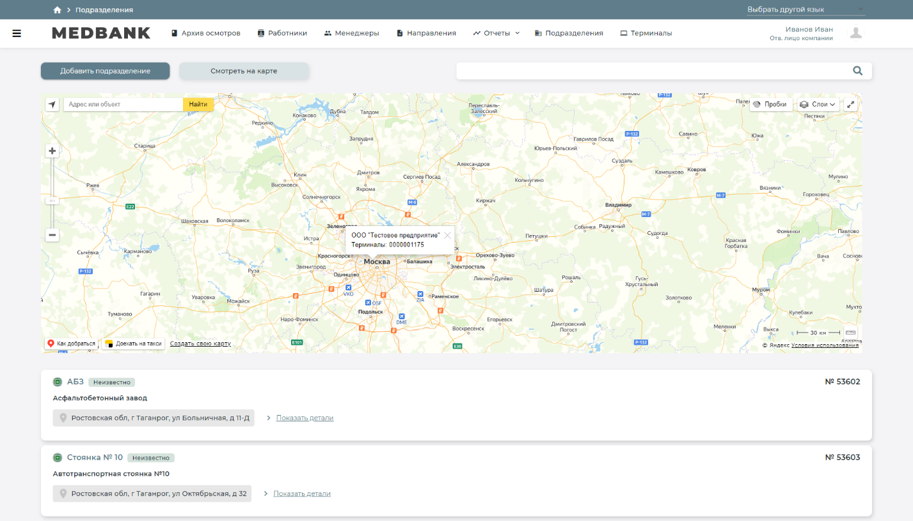
Рисунок 55 – Смотреть на карте

Терминалы
В текущем разделе доступна информация о терминалах (Рисунок 56). При раскрытии списка «Экспорт терминалов» доступна выгрузка списка сотрудников по установленным фильтрам в форматах: PDF, XLS (Рисунок 57).
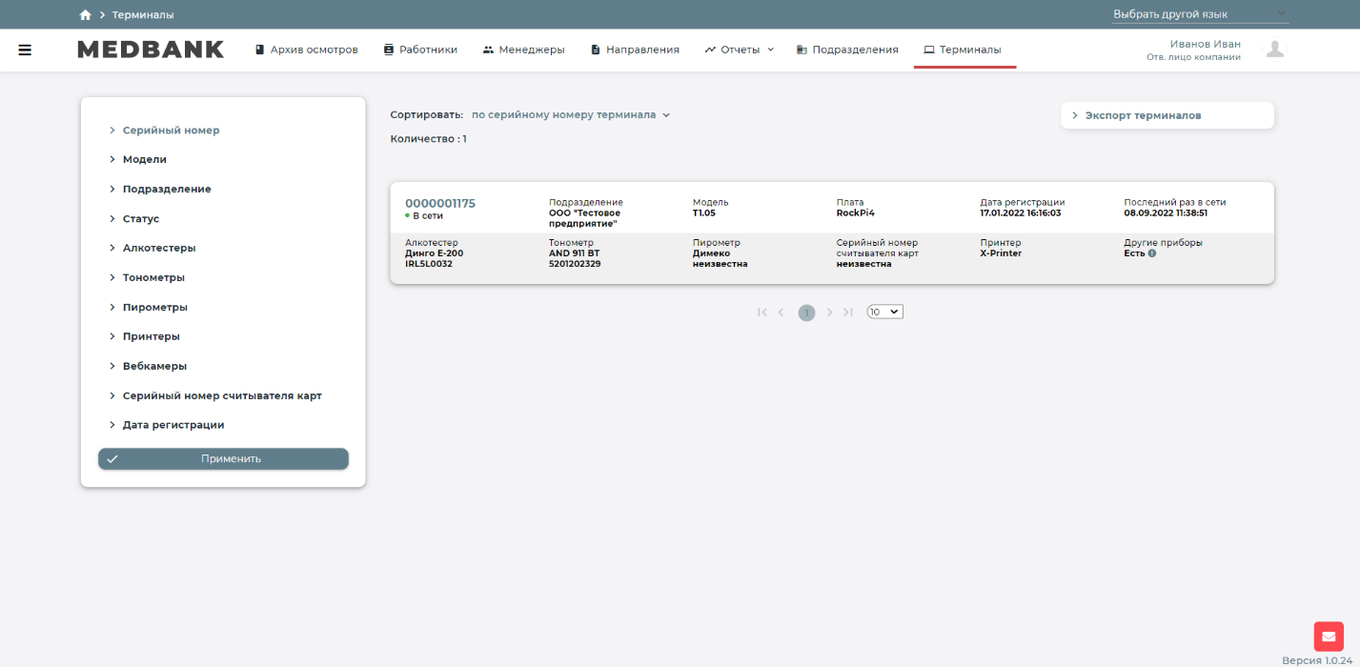
Рисунок 56 – Терминалы

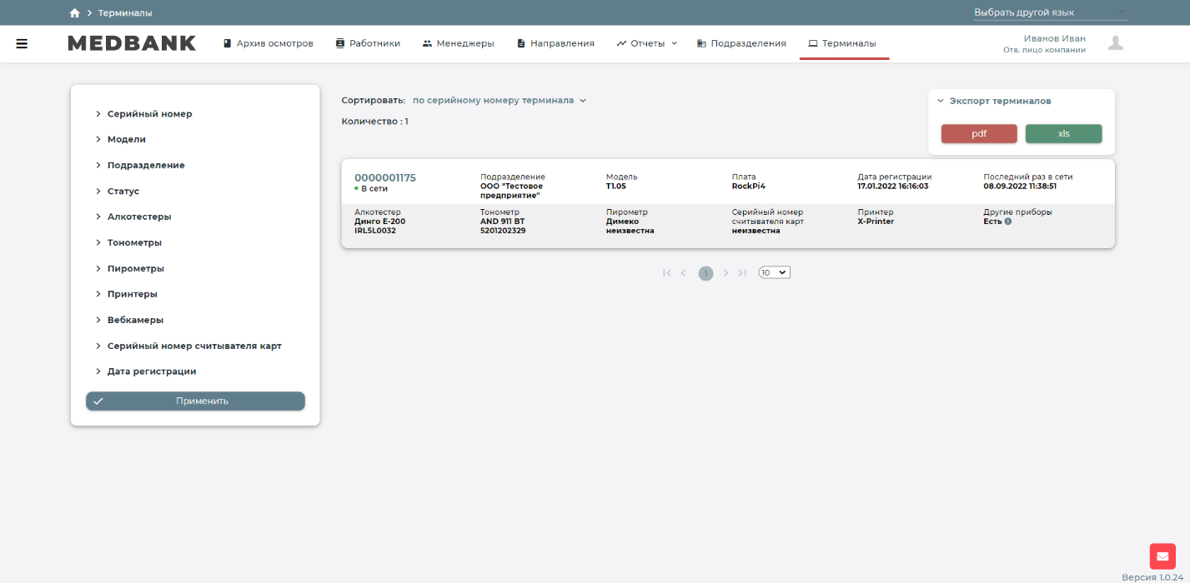
Рисунок 57 – Экспорт терминалов

Архив технических осмотров
В текущем разделе доступна информация о проведенных тезхнических осмотров автомобилей (Рисунок 58). При раскрытии списка «Экспорт журнала» доступна выгрузка списка технических осмотров по установленным фильтрам в форматах: PDF, XLS .

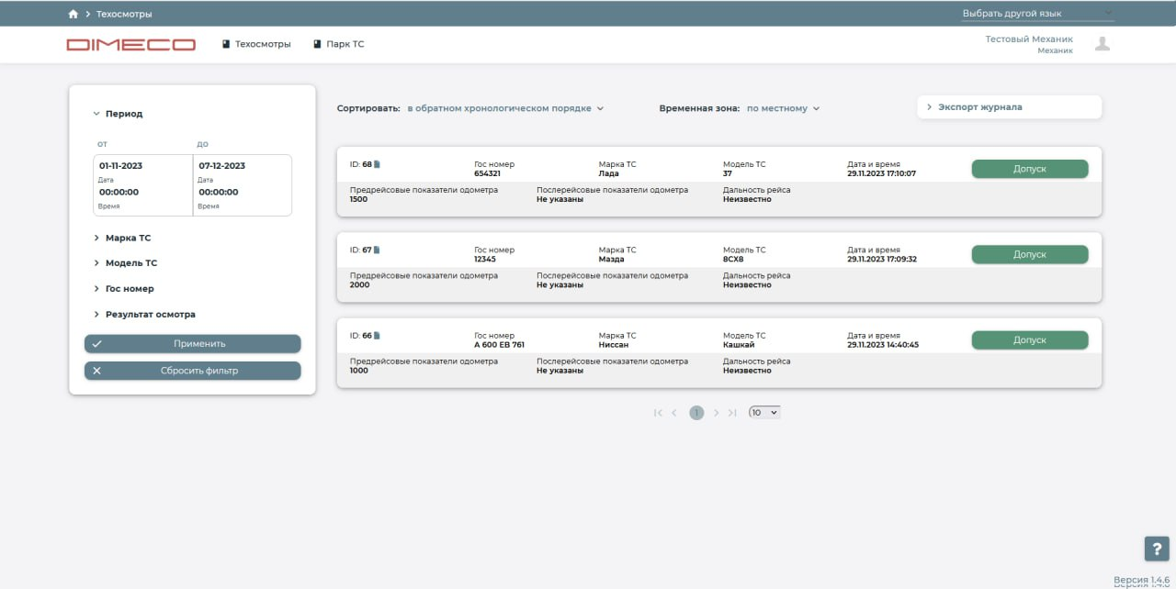
Рисунок 58 – Архив технических осмотров

Парк транспортных средств и проведение технического осмотра
В текущем разделе доступна информация о парке транспортных средств (Рисунок 59). На данной форме можно добавлять, редактировать и удалять данные о транспортных средствах. Также на данной форме возможно проводить технический осмотр транспортных средств по нажатию на галочку или крестик, как показано на рисунке 60.

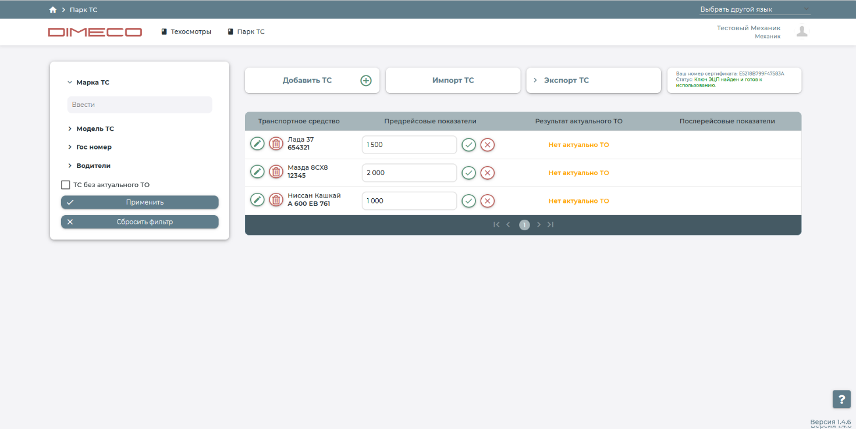

Рисунок 59 – Парк ТС
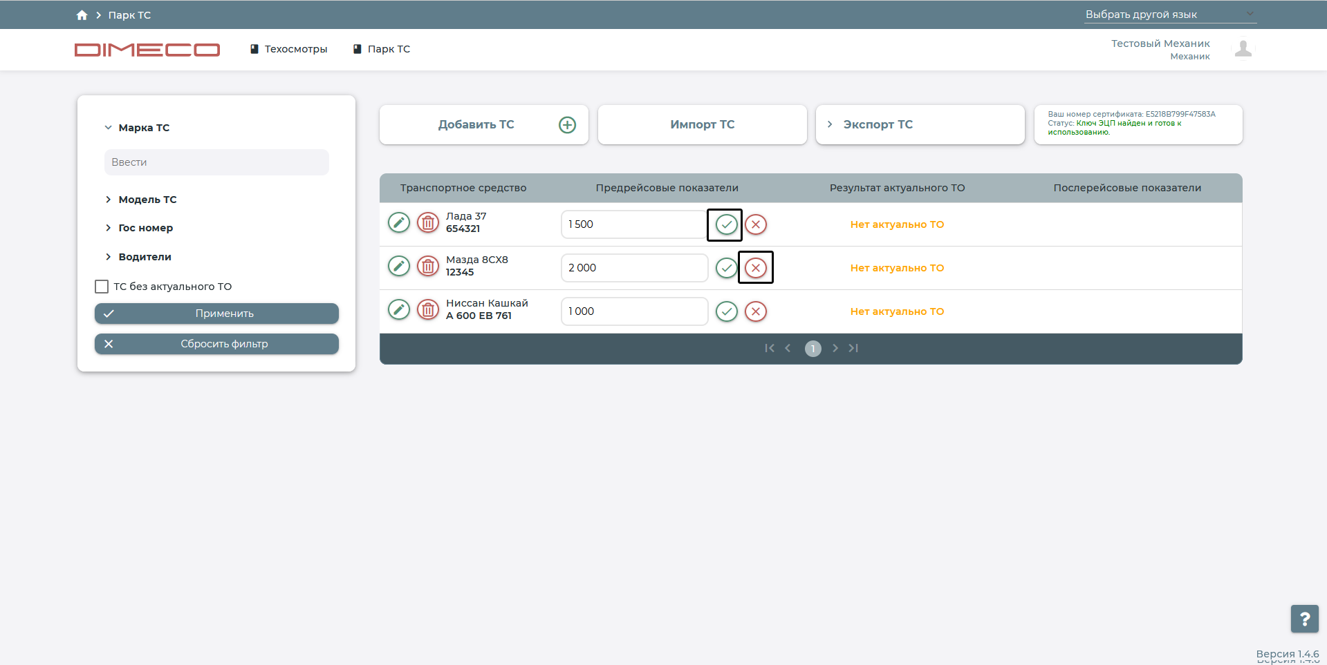
Рисунок 60 – Проведение технического осмотра

Список изменений
В правом нижнем углу любой вкладке доступен актуальный список изменений при нажатии на «Версия Х.Х.ХХ» (Рисунок 58).
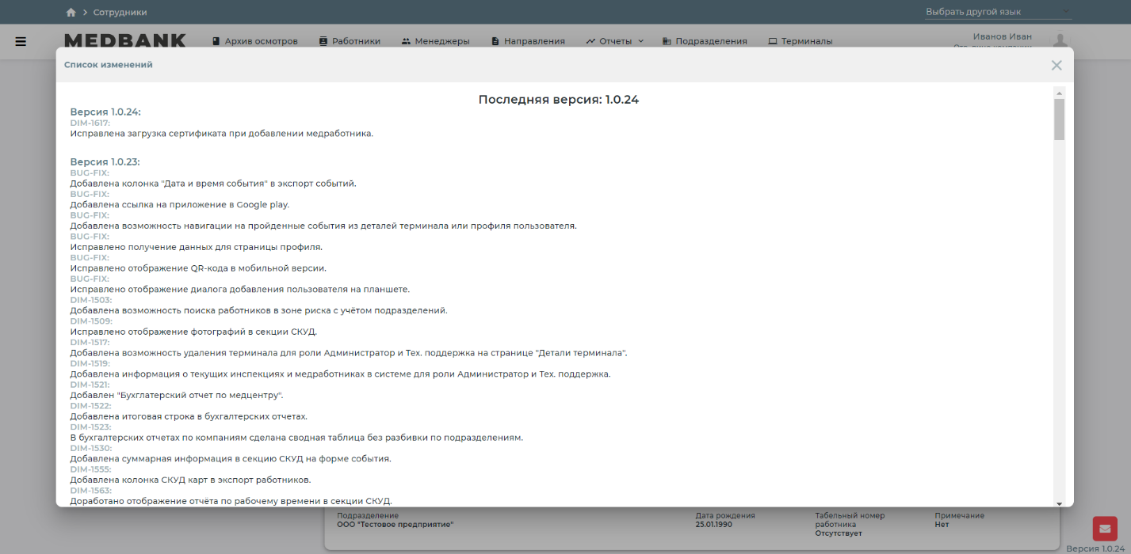
Рисунок 61 – Список изменений

Проблемы и решения

При появлении ошибок или обнаружении некорректной работы системы необходимо обратиться в службу круглосуточной технической поддержки по телефону 8 800 100 90 37.

